Шинэ Гэрээн дэх Хаанчлал ба Гэрээ

3-р Хичээл
Шинэ Гэрээ
Эх бичвэр
© 2014 Гурав Дахь Мянган Үйлчлэл
Зохиогчийн бүх эрх хуулиар хамгаалагдсан. Энэ хэвлэлийн ямар ч хэсгийг ашиг олохын төлөө ямар нэгэн хэлбэрээр өөрчлөхийг хориглоно. Харин дүгнэлт бичих, санал өгөх, эрдэм шинжилгээний зорилгоор хэсэгчлэн эш татахад зохиогчийн эрхийг эзэмшигчээс бичгээр зөвшөөрөл авахыг шаардахгүй, Third Millennium Ministries, Inc., 316 Live Oaks Blvd., Casselberry, Florida 32707.

Библийн бүх эшлэлийг Ариун Библи 2019 (АБ2019), Ариун Бичээс Нийгэмлэг.
Гурав Дахь Мянган Үйлчлэлийн тухай
Гурав дахь мянган үйлчлэл нь 1997 онд үүсгэн байгуулагдсан, ашгийн бус, Христитгэлийн Сайнмэдээний үйлчлэл бөгөөд дараах талбаруудад чиглэдэг:
Библийн Боловсролыг. Бүх дэлхийд. Үнэгүйгээр.
Бидний зорилго бол үйлчлэлд нь тохирсон сургалт хэрэгтэй байгаа зуу зуун, мянга мянган пастор, удирдагч нарт Христитгэлийн боловсролыг үнэгүй олгох явдал юм. Бид энэхүү зорилгодоо хүрэхийн тулд олон нийтийн мэдээллийн хэрэгслийг ашиглан, дахин давтагдашгүй, цуврал хичээлүүдийг Англи, Араб, Мандарин, Орос болон Испани хэл дээр бэлтгэн дэлхий дахинд түгээж байна. Мөн манай хөтөлбөрүүд хамтран ажилладаг үйлчлэлүүдээр маань дамжуулан өөр олон орны хэл уруу орчуулагдаж байгаа билээ. Хөтөлбөр бүр зурагт мэдээлэл бүхий бичлэг, дүрст заавар болон цахим эх сурвалжуудаас бүрдсэн байдаг. Эдгээр нь сургууль, бүлгүүд, хувь хүмүүс танхимаар болон цахимаар ашиглахад зориулагдсан болно.
Дээд зэргийн агуулга болон чанартай шилдэг олон нийтийн мэдээллийн хэрэгсэл бүхий хичээлүүдийг хамгийн хямд зардлаар бүтээх аргыг бид олон жилийн хугацаанд боловсруулсан. Манай зохиолч, хянан тохиолдуулагчид нь теологийн мэргэжлийн сургагч багш нар, орон орны орчуулагч нар маань теологийн мэдлэгтэй зэрэг давуу талтай юм. Мөн дэлхийн өнцөг булан бүрийн нэр хүндтэй эрдэмтэд болон номлогчдын үг манай хичээлүүдэд гүн шингэсэн байдаг. Үүнээс гадна зураглаач болон эх бэлтгэгч нар маань мэргэжлийн түвшний тоног төхөөрөмж болон арга хэрэгслийг ашиглан өндөр чанарын бүтээл гаргахаар зорьдог билээ.
Бүтээлүүдээ дэлхий дахинд түгээхийн тулд Гурав дахь мянган үйлчлэл нь сүм чуулганууд, сургалтууд, Библийн сургуулиуд, илгээлтийн эзэд, Христитгэлийн нэвтрүүлэгчид болон өргөн нэвтрүүлгийн сувгууд гэх мэт олон төрлийн байгууллагуудтай бодлогын түншлэлийг бий болгосоор ирсэн. Энэхүү бодлогын түншлэлийн үр дүнд тоо томшгүй олон дүрст бичлэг бүхий хичээлүүд нь орон орны уугуул удирдагч нар, пасторууд болон оюутнуудад хүрчээ. Мөн бид цахим хуудсаараа дамжуулан суралцах бүлгээ хэрхэн эхлүүлэх зэрэг хичээлүүдийг баяжуулах нэмэлт хэрэглэгдэхүүнүүдийг тараан түгээсээр байна.
Гурав Дахь Мянган Үйлчлэл нь татвараас чөлөөлөгдөх зөвшөөрөлтэй (IRS as a 501(c) (3) corporation). Бид сүм чуулганууд, сангууд, аж ахуйн нэгж болон хувь хүмүүсийн татвараас чөлөөлөгдсөн өгөөмөр хандиваар үйл ажиллагаагаа явуулдаг. Манай үйлчлэлийн тухай болон хамтран ажиллах талаар дэлгэрэнгүй мэдээлэл авахыг хүсвэл www.thirdmill.org цахим хуудсаар зочлоорой.
Гарчиг

УДИРТГАЛ 1
ХААНЧЛАЛЫН ЗАСАГЛАЛ 1
Гэрээний Төлөөлөгчид 3
Хуучин Гэрээ 3
Шинэ Гэрээ 4
Тохиромжтой Бодлого 5
Хуучин Гэрээ 5
Шинэ Гэрээ 6
Органик хөгжил 8
Хуучин Гэрээ 8
Шинэ Гэрээ 9
ХАРИЛЦААНЫ ДИНАМИКУУД 11
Тэнгэрлэг Хайр Ивээл 13
Хуучин Гэрээ 13
Шинэ Гэрээ 14
Үнэнч Байдлын Шалгуур 16
Хуучин Гэрээ 17
Шинэ Гэрээ 18
Үр Дагаврууд 20
Хуучин Гэрээ 20
Шинэ Гэрээ 21
ДҮГНЭЛТ 24
ХАМТРАГЧИД 25
ҮГСИЙН ТАЙЛБАР 26

Удиртгал

Та Христийн дагалдагч нар маш олон түгээмэл хэллэгүүдийг хэрхэн янз бүрээр ашигладаг болохыг анзаарч байсан уу? Үүний нэг тодорхой жишээ бол “Шинэ Гэрээ” гэдэг үг юм. Бид “Энэ аяга бол шинэ гэрээ юм” хэмээн Есүсийн хэлсэн үгийг Эзэний зоог барих бүрдээ давтан хэлдэг. Дэлхий даяар “шинэ гэрээ” гэсэн үгс орсон нэртэй нутгийн чуулганууд ч бий. Тэгвэл та ихэнх Христитгэгчдээс “шинэ гэрээ гэж юу вэ?” гэж асуувал хүн бүр л өөр өөр хариулт өгөх нь гарцаагүй. Иймэрхүү ялгаатай ойлголтууд заримдаа тийм ч чухал биш. Харин энэхүү шинэ гэрээний ойлголт нь Шинэ Гэрээний бичээчдэд ихээхэн нөлөөлсөн байдаг. Тиймээс бид энэ хичээлээрээ уг теологийг “шинэ гэрээний теологи” гэж хэлж болох талаар үзэх болно. Ингэхдээ бид шинэ гэрээ гэж чухам яг юу болохыг ойлгохын тулд чадах бүхнээ хийх хэрэгтэй.
Энэ бол Шинэ Гэрээн дэх Хаанчлал ба Гэрээ цувралын маань гуравдугаар хичээл бөгөөд “Шинэ Гэрээ” гэдэг сэдэвтэй. Уг хичээлээрээ бид Шинэ Гэрээний бичээчид өөрсдийн хамгийн чухал теологийн үзэл баримтлалаа бүрдүүлэхдээ хэрхэн шинэ гэрээний ойлголтод тулгуурлаж байсныг судлах болно.
Бидний хичээл үндсэн хоёр хэсэгтэй. Нэгдүгээрт, бид шинэ гэрээ нь Бурханы хаанчлалын засаглалыг хэрхэн тодорхойлдог болохыг үзнэ. Хоёрдугаарт, шинэ гэрээ нь Бурхан болон Түүний хүмүүсийн хоорондын харилцааны тодорхой динамикийг хэрхэн илчилж байгааг судлах болно. Тэгэхээр одоо эхлээд Бурханы хаанчлалын засаглалыг шинэ гэрээний талаас нь авч үзэцгээе.

Хаанчлалын засаглал

Бидний “гэрээ” гэж орчуулдаг Еврей үгийг “бэрит” гэдэг. Грек хэл дээрх Хуучин Гэрээ болох Септуагиантэд энэ Еврей үгийг “диатеке” гэж орчуулсан байдаг. “Диатеке” нь Шинэ Гэрээнд мөн “гэрээ” гэдэг утгатай. Энэхүү бэрит болон диатеке гэдэг хоёр үг хоёулаа “ариун дагшин хэлцэл ба зөвшилцөл” гэсэн утгыг илэрхийлдэг. Библиэс бид түншүүдийн хоорондын, хаад болон иргэдийн хоорондын, эсвэл хаад бусад хаадтай байгуулсан гэрээ гээд олон янзын гэрээг хардаг. Мөн Бурхан үндэстнүүд болон хүмүүстэй гэрээ байгуулдаг. Энэ хичээлээр бид Бурхан хүмүүстэйгээ байгуулсан гэрээг буюу онцгойлон Христ доторх шинэ гэрээг судлах гэж байна.
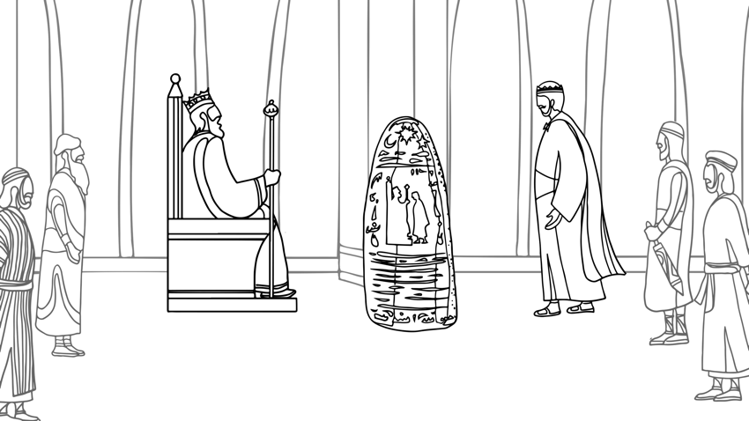
Библи дэх Бурханы гэрээнүүдийн талаарх бидний ойлголтод бий болсон хамгийн чухал нээлтүүдийн нэг нь 20-р зууны дунд үед гарсан гэдгийг мэдэх нь чухал юм. Энэ үед судлаач эрдэмтэд библийн гэрээнүүдийг Ойрх Дорнодын “эзэн хаан ба харьяат хааны хэлэлцээр”-тэй харьцуулан судалж эхэлсэн. Эдгээр бичиг баримт Хуучин Гэрээний үеийн улс үндэстнүүдийн хоорондох олон улсын гэрээний үүрэг гүйцэтгэж байв. Эзэн хаан өөрийн харьяат хаантайгаа байгуулсан гэрээгээрээ дамжуулан улс гүрнээ удирддаг байлаа. Библийн гэрээнүүд нь энэхүү хэлэлцээртэй ижил төстэй байдаг. Энэ нь мөн Бичвэр дэх Бурханы гэрээнүүд нь хаанчлалын үйл хэргийг удирдах үндсэн хэрэгсэл байсан явдал юм.

Сюзерен – вассал буюу эзэн хаан ба харьяат хааны хооронд байгуулдаг гэрээ хэлэлцээр
Эзэн хаан
Харьяат захирагч

Бид Хуучин Гэрээнээс, ялангуяа Эхлэл номоос Бичвэрт хоёр төрлийн гэрээ байсныг харж болно. Эхнийх нь, ижил тэгш чадвар ба эрх мэдэлтэй хоёр талын дунд байгуулагддаг гэрээ. Энэ нь харилцан ашигтай “тэнцвэртэй гэрээ” юм. Жишээ нь: Абрахам ба Абимелехын байгуулсан гэрээ…. Хоёр дахь төрлийн гэрээ бол эртний Ойрх Дорнодын хүмүүсийн байгуулдаг байсан “эзэн хаан ба харьяат хааны хэлэлцээр” юм. Энэхүү гэрээг харилцан хүч тэнцвэргүй хоёр талын хооронд буюу илүү хүчтэй, эрх мэдэлтэй, эзлэн авч, эрхшээлээ тогтоосон эзэн хаан ба харьяат хааны хооронд байгуулдаг. Тиймээс зөвхөн эзэнт улсын талд л ашигтай байхаар хийгддэг байжээ. Юуны өмнө уг гэрээ нь харьяат улсыг эзэнт улсдаа үнэнч байхыг шаарддаг. Харин харьяат улсын хувьд хэрэв тэдэн рүү харийн дайсан халдан довтолбол эзэнт гүрэн хамжин аврах зэрэг ашигтай тал байв. Тэгэхээр энэ бол харилцан туслалцах гэрээ гэж бас хэлж болно.

— Др. Даниел Л. Ким

Эзэн хаан гэхээр бидэнд ихэвчлэн эзлэн түрэмгийлэгч, иргэдээ дарангуйлагч, баян тансаг эзэд л гэж бодогддог шүү дээ. Гэвч бодит байдал дээр Есүсийн цаг үе болон түүнээс ч эрт үеийн Ойрх Дорнодод энэ нь бүхэлдээ гэрээний ойлголтод үндэслэдэг байжээ. Бидэнд байгаа эртний гэрээнүүдээс үзвэл хаан, захирагч эсвэл бидний хэлж заншсанаар эзэн хаан өөрт нь үйлчилдэг түшээд болон харьяат хаад нартай гэрээ байгуулж, тодорхой заалтуудаар цаашид харилцаагаа хэрхэн авч явах вэ? гэдгээ тодорхойлдог байв. Жишээ нь, “Би чамд хамгаалалт, эд хөрөнгө, нэр хүнд санал болгож байна. Харин хариуд нь би чамаас ургацын чинь тодорхой хувийг, мөн надаас өөр хаадтай хуйвалдахгүй байх, үнэнч байдлыг шаардана” гэж тохирно. Тиймээс энэ бол харилцан бие биеийнхээ нөхцөлийг хүлээн зөвшөөрнө гэсэн үг юм. Хэрэв бид энэ талаас нь эзэн хаан болон гэрээний мөн чанарыг ойлгож эхэлбэл Хуучин Гэрээний олон хэсгүүд яг ийм төрлийн гэрээний шинж чанарыг агуулсан байдгийг олж харах болно.

— Ноён. Брадли Т. Жонсон

Бид Бурханы хаанчлалын засаглалыг гурван арга замаар судлах болно. Эхнийх нь, бид гэрээний төлөөлөгчдийн ач холбогдлыг авч үзнэ. Дараа нь Бурханы гэрээнүүд нь хэрхэн Бурханы хаанчлалын тохиромжтой бодлогод төвлөрч ирснийг судална. Харин эцэст нь, Бурхан гэрээнийхээ бодлогын органик хөгжлөөр дамжуулан хаанчлалаа хэрхэн засаглан удирдаж байсныг онцлох болно. За одоо эхлээд Бурханы гэрээний төлөөлөгчдийг харцгаая.

Гэрээний төлөөлөгчид

Эртний эзэнт улсууд харьяат хаадтайгаа гэрээ байгуулах замаар улс гүрнээ захирдаг байсан тухай бид ярилцсан. Тэдгээр харьяат улсын хаад улс үндэстнээ төлөөлөн, эзэн хааны захиргаан доорх хаанчлалаа удирддаг байсан. Үүний адилаар Бурхан гэрээний ард түмнээ төлөөлөх хүмүүсийг сонгон гэрээ байгуулах замаар хаанчлалаа удирддаг байсан.
Үүнийг илүү сайн ойлгохын тулд бүгдээрээ Хуучин Гэрээнд Бурхан гэрээний төлөөлөгчдийг хэрхэн сонгосныг харах болно. Дараа нь бид шинэ гэрээний тухай ийнхүү үзнэ. Одоо Хуучин Гэрээнээс эхэлцгээе.

Хуучин Гэрээ

Хуучин Гэрээний цаг үед Бурхан гэрээнийхээ төлөөлөгчдийг сонгож байсныг бид төвөггүй олж хардаг. Эхлэл 1-3 болон Хосеа 6:7 дээр Бурхан Адамтай хамгийн анхны библийн гэрээг байгуулсан. Эхлэл 6:18 болон Эхлэл 9:9-17 дээр Бурханы Ноатай байгуулсан гэрээний тухай өгүүлсэн байдаг. Мөн Эхлэл 15-17-р бүлэгт Бурхан Абрахамтай гэрээ байгуулсан. Гэтлэл 19-12-р бүлэгт Бурхан Мосег сонгон авч гэрээний төлөөлөгч болгосон тухай бий. Харин эцэст нь, Дуулал 89 болон 132-р бүлэгт Бурхан Давидтай байгуулсан гэрээний тухай гардаг.
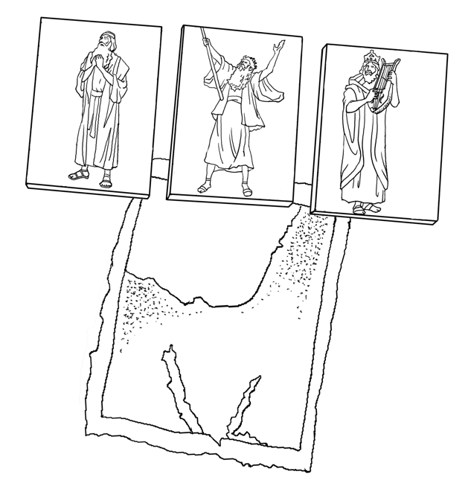
Бурхан эдгээр хүмүүстэй гэрээ байгуулахдаа хүн нэг бүртэй өөр өөрөөр хандсан. Гэсэн ч тэд бүгдээрээ Бурханы тэнгэрлэг дээд шүүхийн өмнө ард түмнээ төлөөлж байсан юм. Адам болон Ноатай байгуулсан гэрээг “ертөнц дахины гэрээ” гэж хэлж болно. Учир нь тэд хүн төрөлхтнийг төлөөлж Бурхантай гэрээ байгуулсан. Харин Абрахам, Мосе болон Давид нартай байгуулсан гэрээг “үндэстний гэрээ” гэж нэрлэж болох юм. Эдгээр гэрээг байгуулахдаа тэд гэрээний ард түмэн болох Израиль үндэстэн болон Израиль үндэстэнд багтсан харь үндэстнүүдийг төлөөлсөн.

Бурхан ертөнц дахины гэрээг Адам болон Ноатай,
харин үндэстний гэрээг Абрахам, Мосе болон Давидтай байгуулсан

Хуучин Гэрээн дэх гэрээний төлөөлөгчдийн тухай юу ойлгосноо марталгүй санаж байгаарай. Одоо харин гэрээний төлөөлөгчөөр дамжуулан Бурхан шинэ гэрээг хэрхэн байгуулсан тухай үзье.

Шинэ Гэрээ

Шинэ Гэрээнд Христийг шинэ гэрээний төлөөлөгч гэж олон удаа тодорхойлсон байдаг. Бурхан Түүнийг онцгой арга замаар Өөрийн сүм чуулганы төлөөлөгч болгосон. Ингэхдээ Бурхан Иудей ба харь үндэстэн бүрийг Христээр төлөөлүүлсэн юм. Энэ тухай Еврей 9:15 дээр өгүүлсэн байдаг. Энд:

“Тийм учраас Тэрээр шинэ гэрээний зууч мөн. Энэ нь анхны гэрээн дор үйлдсэн зөрчлийг золихын төлөө үхэж, дуудагдсан хүмүүст мөнх өвийн амлалтыг хүлээн авхуулахын тулд болой” гэжээ (Еврей 9:15).

Мөн Ром 8:34 болон 1 Тимот 2:5-6 дээр үүнтэй ижил сургаал байдаг.
Христ бол сүм чуулганыхаа төлөө Бурханы сонгосон гэрээний төлөөлөгч буюу зууч юм. Энэхүү үнэнийг ойлгох нь Шинэ Гэрээний теологийн чухал шинж чанаруудыг ойлгоход тусалдаг. Олон олон библийн тайлбарлагч нар Шинэ Гэрээний теологи бол “Христ төвтэй” гэж тэмдэглэсэн нь ч бий. Өөрөөр хэлбэл Шинэ Гэрээний теологийн тал бүр нь хүн болсон Христ ба Түүний үйлстэй салшгүй холбоотой гэсэн үг. Гэвч яагаад энэ нь үнэн гэж? Жишээ нь, яагаад аврагдахын төлөө Есүст итгэх ёстой гэж Шинэ Гэрээ бидэнд заадаг юм бэ? Яагаад бид Есүсийн нэрээр залбирч бас сайн зүйл хийдэг юм бэ? Яагаад сүм чуулганыг “Христийн бие” гэж нэрлэдэг вэ? Хариулт нь тодорхой. Шинэ Гэрээний теологид Христ гол үүргийг гүйцэтгэдэг. Учир нь Бурхан чуулганы төлөөлөгч болсон Христээр дамжуулан шинэ гэрээн дэх амьдралын бүхий л талыг захирдаг билээ. Шинэ Гэрээний теологийн энэ онцлогийг анхааралгүй өнгөрвөл хамгийн чухал шинжийг нь орхигдуулна л гэсэн үг юм.
Бурхан гэрээний төлөөлөгчдөөр дамжуулан хаанчлалаа захирдаг. Ялангуяа шинэ гэрээнд Христээр дамжуулан ийнхүү захирдаг болохыг бид үзлээ. Одоо бүгдээрээ Бурханы хаанчлалын засаглалын дараагийн онцлог тал болох библийн түүхийн өөр өөр цаг үеүдэд библийн гэрээнүүдийн тогтоосон тохиромжтой бодлогуудад анхаарлаа хандуулъя.

Тохиромжтой бодлогууд

Эртний Ойрх Дорнодын бүхий л эзэн хаан ба харьяат хааны хэлэлцээрүүд нь нийтлэг шинж чанартай байсан ч олон талаараа ялгаатай аж. Учир нь гэрээ тус бүр тухайн олон улсын харилцаанд хамааралтай тодорхой асуудлуудыг тусгадаг байжээ. Үүнчлэн Бурханы байгуулсан бүх гэрээнүүдэд нийтлэг зүйлс байсан ч гэрээ бүрийн бодлого нь библийн түүхийн цаг үе бүрд тохирсон чухал асуудлуудад зориулагдсан байв.
Бурханы гэрээ бүрийн бодлого тухайн түүхийн цаг үедээ тохирсон байсныг харахын тулд бид Хуучин Гэрээн дэх гэрээнүүдийг дахин нэг удаа авч үзнэ. Тэгээд дараа нь шинэ гэрээний бодлогыг үзнэ. Тэгвэл эхлээд Хуучин Гэрээн дэх гэрээнүүд ямар бодлоготой байсныг харцгаая.

Хуучин Гэрээ

Хуучин Гэрээн дэх гэрээнүүдийг өнгөц уншихад л Бурханы хаанчлалын тодорхой үе шатуудтай холбоотой бодлогуудыг олж харах болно.
Бурханы Адамтай байгуулсан гэрээг “суурь гэрээ” гэж нэрлэх нь зүйтэй. Уг гэрээнд Бурханы хаанчлалын зорилгыг болон гэм нүгэл орж ирэхээс өмнө ба дараа нь буй хаанчлал дахь хүн төрөлхтний үүрэг оролцоог онцлон заасан байдаг.
Үерийн дараа, Бурхан Ноатай байгуулсан гэрээг бид “тогтвортой байдлын гэрээ” гэж нэрлэж болох юм. Энэ гэрээгээр хүн төрөлхтөн хэдий гэмтэй ч аюулгүй орчинд Бурханы хаанчлалын зорилгын төлөө үйлчлэх боломжтой байхын тулд байгалийн тогтвортой байдалд анхаарсан байдаг.
Абрахамын гэрээг харин бид “Израилийн сонголтын гэрээ” гэж хэлж болох юм. Энэ гэрээнд Бурханы сонгогдсон ард түмэн болсон Израилийн эрх ба үүргийн тухай тусгасан байдаг.
Мосетой байгуулсан гэрээг ихэвчлэн “Хуулийн гэрээ” гэж нэрлэдэг. Учир нь нь уг гэрээ нь Бурхан Израилийн овог аймгуудыг нэгэн үндэстэн болгон нэгтгэхэд анхаарсан байдаг. Үүгээр дамжуулан Бурхан Израилийн ард түмнийг амлагдсан газар нутаг руу удирдсан юм.
Харин хожим байгуулагдсан Давидын гэрээг “хаант засгийн гэрээ” гэж үзэж болно. Энэхүү гэрээгээр Израилийг жинхэнэ хаант улс болгон байгуулж, Давидын удам нь хаанчлалын үйлчлэлд Израилийг хэрхэн удирдах ёстойг онцолсон.
Бид Хуучин Гэрээн дэх гэрээнүүдийн бодлого тухайн цаг үе бүрдээ тохирсон байсан гэдгийг ойлгож чадвал шинэ гэрээ ч мөн шинэ гэрээний цаг үедээ тохирсон хаанчлалын бодлогыг тогтоосныг харахдаа гайхах зүйлгүй юм.

Шинэ Гэрээ

Шинэ гэрээ нь Библийн түүхийн сүүлийн цаг үед буюу Адам, Ноа, Абрахам, Мосе болон Давидтай хийсэн Бурханы гэрээний дараа байгуулсан. Тийм ч учраас шинэ гэрээг “биелэлтийн гэрээ” гэж тайлбарлаж болно. Иймээс энэ нь өнгөрсөн үеийн бүтэлгүйтлийг эргүүлж, Христ доторх Бурханы хаанчлалын зорилгуудыг гүйцээж, бүрэн биелүүлэх зорилго бүхий бодлогыг тогтоож өгсөн.
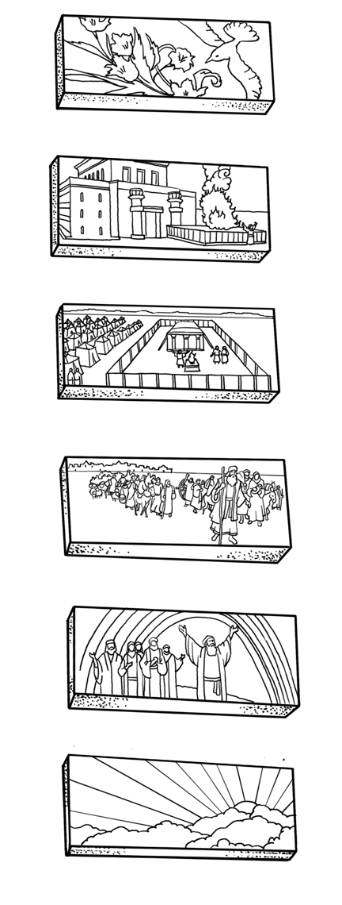
Бичвэрт шинэ гэрээний тухай хамгийн анх Иеремиа 31:31 дээр дурдсан байдаг. Энд:

Адам: суурь тавьсан
Шинэ гэрээ: биелэлт
Давид: хаант засаг
Мосе: хууль
Абрахам: сонгууль
а
Ноа: тогтвортой байдал

“ЭЗЭН тунхаглаж байна. “Харагтун, Израилийн гэр ба Иудагийн гэртэй Би шинэ гэрээ байгуулах өдрүүд ирж байна” Гэжээ (Иеремиа 31:31).

Энэ эшлэлийн илүү өргөн хам сэдвийг харвал “өдрүүд ирж байна” гэдэг үг нь Израилийн цөллөгийн дараах үеийг хэлж байгаа юм. Өмнөх хичээлээр үзсэнчлэн Христитгэлийн авралын мэдээ буюу “Сайнмэдээ” нь Израилийн цөллөг дууссаны дараа Бурханы хаанчлалын эцсийн үе ирж, дэлхий дахинд ялалтаа тунхаглах болно гэсэн мэдээ юм. Тиймээс л шинэ гэрээний тухай анхлан дурдахдаа л Бурханы хаанчлалын ялгуусан биелэлтээр дүүрэн байгааг харж болно.
Иймээс Иеремиа 31:33-34 дээр Бурхан шинэ гэрээний бодлогоо илчилсэн. Энэхүү бодлого нь Христ доторх хаанчлалын эцсийн цаг үед тохирсон байдаг. Бурханы хэлсэн үгийг сонсоцгооё. Энд:

“Гэвч тэр өдрүүдийн дараа Израилийн гэртэй Миний байгуулах гэрээ энэ юм” … “Би хуулиа тэдний дотор хийж, Би тэдгээрийг зүрхэн дээр нь бичнэ. Би тэдний Бурхан, тэд Миний ард түмэн болно. Хүн бүр хөршдөө, ах дүүдээ «ЭЗЭНийг мэд» гэж заахгүй. Учир нь өчүүхнээсээ агуу нь хүртэл тэд бүгд Намайг мэдэх болно”…“Учир нь Би тэдний хилэнцийг уучилж, нүглийг нь дахин эс санана” гэжээ (Иеремиа 31:33-34).

Дээрх багц эшлэлд “[Бурхан] тэдний [өөрийн ард түмний] хилэнцийг уучилж, нүглийг нь дахин эс санана” гэснээрээ шинэ гэрээ нь Бурханы хаанчлалыг эцсийн шатанд хүргэнэ гэснийг анзаараарай. Энэхүү эцсийн бөгөөд Бурханы хүмүүсийн төлөөх мөнхийн ерөөлийн цаг үед, “[Тэр] хуулиа [өөрийн] тэдний дотор хийж, Би тэдгээрийг зүрхэн дээр нь бичнэ” гэжээ. Үнэндээ Бурхан шинэ гэрээний хүн нэг бүрд энэ нь биелнэ хэмээн амласан. Бурхан үүний тухай, “өчүүхнээсээ агуу нь хүртэл тэд намайг мэдэх болно” гэж хэлсэн юм.
Дэд хууль 10:16 болон Иеремиа 4:4 дээр Бурхан Израиль үндэстэнд Өөрийнх нь гэрээтэй нэгдсэн гадаад илэрхийллээс хальж, зүрхээ хозлуулахыг дахин дахин сануулсан байдаг. Өөрөөр хэлбэл тэд Бурханы хуулийг зүрх сэтгэлдээ сийлэн, Түүнийг гүн гүнзгий хайрлах ёстой байв. Гэтэл шинэ гэрээний үеийн бодлогод Бурхан ийм арга замаар оролцоно гэдгээ амласан нь гэрээний бүх ард түмэнд биеллээ олох юм.

Есүс үхлээс амилан, тэнгэр өөд одсоны дараа Бурханы хаанчлалын хэлбэр маяг нь өөрчлөгдөөгүй. Учир нь Бурхан Өөрийн оршихуйгаас ард түмнээ захирсан хэвээр үлдсэн. Харин харагдах байдлын хувьд бүхэлдээ өөрчлөгдсөн юм. Есүс Бурханы баруун мутарт залран суухын хамгийн чухал ач холбогдлыг Иоел номын эш үзүүллэгт дурдсан байдаг. Үүнийг элч Петр Үйлс номын 2-р бүлэгт Бурхан Өөрийн хүмүүсийн дээр Ариун Сүнсээ цутган өгсөн явдал байсан хэмээн пентекостийн өдөр тунхагласан. Ариун Сүнс Иудейчүүдийн болон харь үндэстнүүдийн дунд оршин байна гэдэг нь анхандаа гайхмаар, гэнэтийн зүйл байлаа. Бурханы хаанчлал нь зөвхөн Абрахамын махан биеийн үр удам болсон Израилийн ард түмнээс бүрдэхгүй. Харин итгэлээрээ Абрахамын үр удам болсон хүмүүсээс бүрдэнэ гэдгийг Паул Ром номын 4-р бүлэгтээ өгүүлжээ. Тиймээс Бурханы хаанчлалыг бүх овог аймаг, үндэстэн хэлтнүүд бүрдүүлдэг. Христэд итгэсэн хэн боловч Ариун Сүнсийг хүлээн авч, Ариун Сүнсийг хүлээн авсан хүн бүр амьдралаараа Бурханыг даган захирагдах болсон юм.

— Др. Константин Р. Кэмпбел

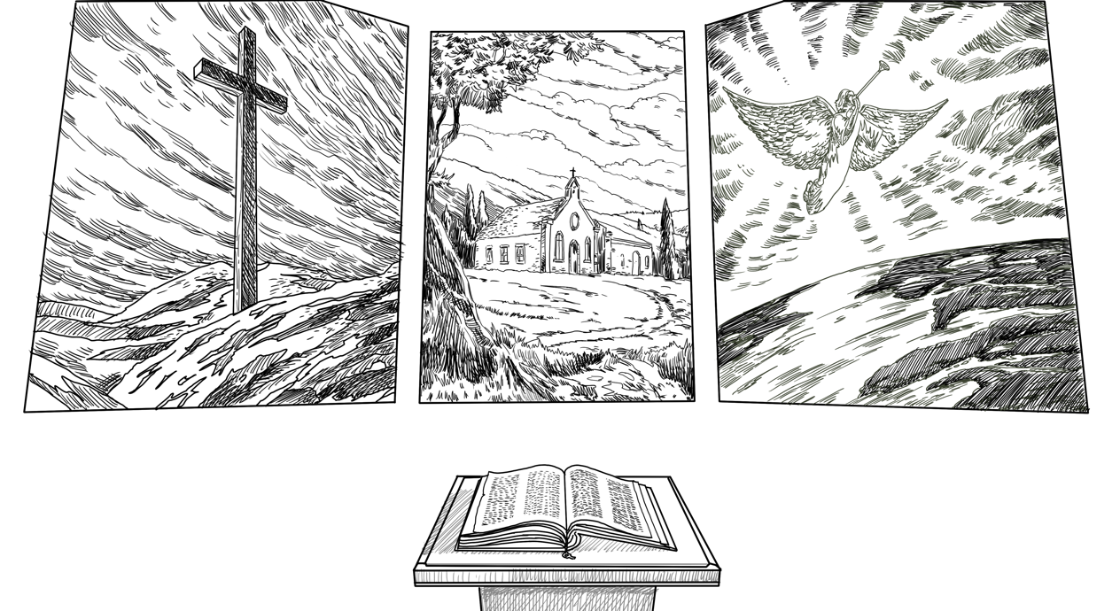
Өмнөх хичээл дээр үзсэнчлэн Есүс шинэ гэрээний цаг үе гурван үе шаттайгаар ирнэ гэдгийг заасан байдаг. Эхнийх нь, Христийн эхний ирэлттэй хамт ирсэн эхлэл үе юм. Энэ үе шатанд Христ олон зүйлийг биелүүлсэн боловч шинэ гэрээний хүлээлтүүд бүгд биелээгүй. Дараагийн үргэлжлэх үе шатанд шинэ гэрээний цаг үе нь чуулганы түүхийн турш тодорхойгүй хугацаанд үргэлжлэх болно. Энэ үе шатанд Есүс илүү олон зүйлийг биелүүлэх боловч шинэ гэрээнд заасан бүх зүйл бас хараахан биелэхгүй. Харин эцэст нь, Христийн хоёр дахь ирэлтээр шинэ гэрээний цаг үе дуусгавар болж, бүх хүлээлтүүд бүрэн төгс биеллээ олох болно.

Эхлэл үе
Үргэлжлэх үе
Бүрэн төгс болох үе
Хаанчлалын гурван үе шат
Шинэ гэрээний энэхүү гурван үет биелэл нь бидэнд Шинэ Гэрээний теологийн хоёр дахь үндсэн шинж чанарыг ойлгоход тусалдаг. Шинэ Гэрээний теологи бол зөвхөн Христ төвтэй биш. Харин энэ нь гурван үе шатанд илэрсэн шинэ гэрээний бодлогыг тайлбарлахад зориулагдсан байв.

Тийм учраас Шинэ Гэрээг бичсэн хүмүүс шинэ гэрээний үеийн бодит амьдралын тухай ойлголтоо засахад ихээхэн цаг хугацаа зарцуулсан юм. Жишээ нь, Иеремиа 31-р бүлгээс үүдэлтэй хүлээлтээс ялгаатай нь Матай 6:12 болон 1 Иохан 1:9 дээр Христийн дагалдагч нар Бурханы хуулийг зөрчсөөр байх тул уучлал өршөөл гуйж байх хэрэгтэй гэсэн байдаг. Мөн бид 2 Коринт 11:13 болон Галат 2:4 зэрэг эшлэлүүдээс шинэ гэрээний чуулганд ч жинхэнэ итгэгчдийн дунд хуурамч итгэгчид байсаар байна гэсэн байдаг. Эдгээр болон бусад зайлшгүй асуудлуудад шинэ гэрээний бодлого хэрхэн нөлөөлөх бол? Тэгэхээр Шинэ Гэрээний теологийн тал бүр олон арга замаар энэ асуултад хариулахад л чиглэсэн байдаг юм.
Ингээд бид Бурхан гэрээний төлөөлөгч нар болон түүхэн цаг үе бүрдээ тохирсон бодлогоор дамжуулан хаанчлалаа хэрхэн захирч байсныг үзлээ. Одоо библийн гэрээнүүдийн бодлогын органик хөгжлийн тухай бид цааш судлах хэрэгтэй.

Органик хөгжил

Гэрээний бодлогууд органик байдлаар аяндаа хөгжих тухай ярихдаа бид мод ургахтай зүйрлэн боддог. Мод үрээс соёолон ургаж нэг мэдэхэд өндөр том болж, өөрчлөгддөг ч эд эс нь хэвээрээ л байдаг шүү дээ. Хуучин Гэрээн дэх гэрээнүүд үүний л нэгэн адил юм. Хуучин Гэрээн дэх гэрээ бүр өөр өөр төлөөлөгч болон тухайн цаг үе бүрдээ тохирсон бодлоготой байсан нь үнэн. Гэвч яг л мод шиг эдгээр ялгаатай байдлаас үл хамаарах органик нэгдэл байсан юм.
Одоо бүгдээрээ эхлээд Хуучин Гэрээн дэх Бурханы гэрээний органик хөгжлийн тухай авч үзье. Харин дараа нь Хуучин Гэрээнээс шинэ гэрээ хүртэлх органик хөгжлийг авч үзнэ. За, Хуучин Гэрээн дэх гэрээнүүдээс эхэлцгээе.

Хуучин Гэрээ

Хуучин Гэрээний түүхийн туршид гэрээний бодлого чиглэлүүд хэрхэн эрчимтэйгээр өөрчлөгдөж ирснийг бид мартаж болохгүй. Энэ нь Хуучин Гэрээн дэх гэрээнүүдийн органик хөгжлийг ойлгоход тустай. Жишээ нь, Адамын цаг үеэс эхлэн Бурхан Өөрийн дүр төрх бүхий хүний үр удмыг бий болгон, газар дэлхий дээр хаанчлалаа тогтоох бодлоготой байсан. Энэ бодлого цаг хугацааны аясаар хөгжсөөр ирсэн болов ч хэзээ ч устаж үгүй болоогүй юм.
Ноагийн цаг үеэс эхлэн Бурхан Өөрийн дүр төрх бүхий гэм нүгэлд унасан хүмүүст хаанчлалынх нь зорилгын төлөө аюулгүй газарт аж төрөх боломжийг өгөхийн тулд байгалийн тогтвортой байдлын бодлогыг баримталсан юм. Энэ бодлого хожмын гэрээнүүдэд олон янзаар хувиран өөрчлөгдсөн боловч Бурхан хэзээ ч үүнийг орхигдуулаагүй юм.
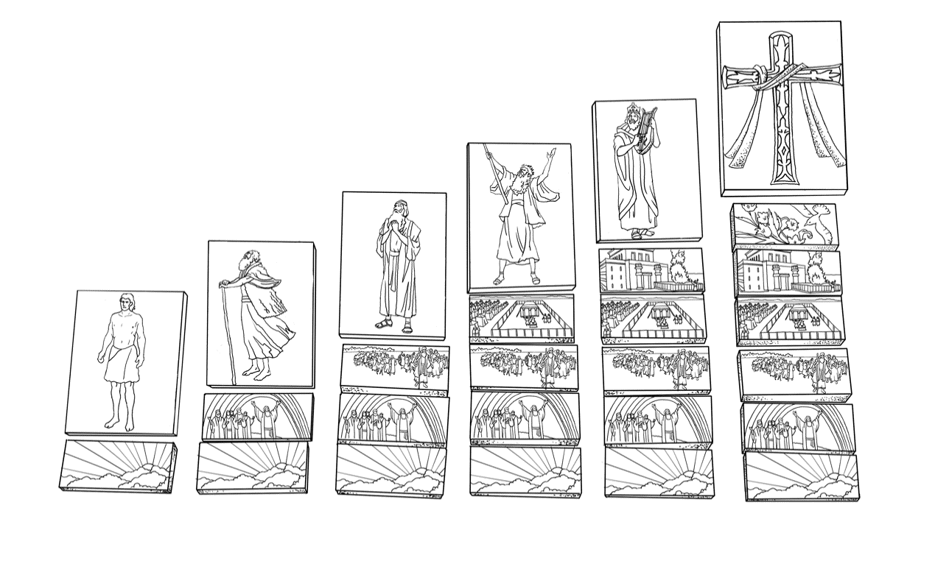
Абрахамын цаг үеэс эхлэн Бурханы сонгогдсон ард түмэн болсон Израиль нь онцгой эрх ба үүргүүдийг хүлээн авсан юм. Тэдний түүхэн дэх энэ онцгой үүрэг оролцоо нь илүү олон гэрээгээр хөгжин цэцэглэсээр ирсэн. Харин хэзээ ч Бурханы хаанчлалын засаглалын бодлогоос алга болоогүй.

Адам Ноа Абрахам Мосе Давид Христ
Бурханы гэрээнүүдийн бодлогууд түүхийн турш үргэжилсээр байсан.
Мосегийн үеэс Израилийг чиглүүлэн замчлах хууль үйлчилж эхэлсэн. Өөр гэрээнүүд байгуулагдсанаар энэ хууль өөрөөр хэрэгжих болсон. Гэсэн хэдий ч хэзээ ч хүчингүй болж байгаагүй билээ.
Харин Давидын цаг үеэс эхлэн Давидын язгууртан угсаа Бурханы ард түмнийг хаанчлалын их үйлчлэлд удирдан дагуулах болсон. Энэхүү удирдлага шинэ гэрээ болон Есүсийн хаант засгаар өөрчлөгдсөн ч тасарч алга болоогүй.
Хуучин Гэрээний энэ органик хөгжлийн хэв загвар Христ доторх шинэ гэрээгээр үргэлжилсэн. Энэ нь мөн өмнөх гэрээнүүдийн адил органикаар хөгжсөн байдаг.

Шинэ Гэрээ

Иеремиа 31:31 дээр Бурханы юу гэж хэлснийг хамтдаа харцгаая. Энэ нь:

“ЭЗЭН тунхаглаж байна. “Харагтун, Израилийн гэр ба Иудагийн гэртэй Би шинэ гэрээ байгуулах өдрүүд ирж байна” гэжээ (Иеремиа 31:31).

Христитгэгчид ихэнхдээ “шинэ гэрээ” гэдгийг бүхэлдээ цоо шинэ гэрээ бөгөөд Библи дэх өмнөх гэрээнүүдтэй холбоогүй мэтээр ойлгох гээд байдаг. Тиймээс ямартай ч “шинэ” гэдэг үг нь Еврей хэлний чадаш хэмээх үгийн орчуулга гэдгийг мэдэх нь чухал. Исаиа 61:4, Езекиел 36:26 болон Иов 29:20 дээр энэ нэр томьёо болон үүнтэй холбоотой үйл үгийн хэв нь “цоо шинэ” гэсэн үг биш гэдгийг тодорхой харуулдаг. Харин энэ үгийн үндэс нь “шинэчлэгдсэн”, “сэргээн байгуулагдсан” “дахин тогтоогдсон”, “сэргээгдсэн” зэрэг утгатай илүү дүйх юм.
Бурхан шинэ гэрээг “Израилийн ард түмэнтэй бас Иудагийн овогтой” байгуулна гэж хэлсэн нь ийнхүү үзэх нотолгоо болж өгдөг. Өөрөөр хэлбэл шинэ гэрээ гэдэг бол Абрахамын удам ба Израилийн цөллөг дууссаны дараа тэдний нэгдсэн харь үндэстнүүдтэй шинэчлэн байгуулсан үндэстний гэрээ юм.
Мэдээж Хуучин Гэрээн дэх гэрээнүүдийн нэгэн адил шинэ гэрээ ч бас өөрийн түүхэн цаг үедээ тохирсон бодлоготой байсан. Тэдгээр шинэ бодлогуудыг Христ болон Түүний элч, эш үзүүлэгчдээр дамжуулан бидэнд таниулсан. Гэхдээ Хуучин Гэрээний бүх гэрээний нэгэн адил Бурханы өмнөх гэрээнүүдэд тогтоосон бодлогуудыг шинэ гэрээ мөн л шинэчилж, дахин тогтоож, сэргээн байгуулсан байдаг.

Бичвэрийн номууд ба чөлөөлөлтийн түүхэн дэх Бурханы хаанчлалыг тунгаан бодвол засаглалын хувьд библийн гэрээнүүд нь Христ дотор бүрэн дүүрэн болох хүртлээ өөрчлөгдсөөр байсныг олж хардаг. Жишээ нь, ялангуяа Хуучин Гэрээнд Бурхан Израиль үндэстнээр дамжуулан авралын төлөвлөгөөгөө хэрэгжүүлэхээр нэг үндэстэнтэй л тулж ажиллаж байлаа. Ингэхдээ голчлон теократ арга барилаар удирдаж, энэ үндэстнээс л удахгүй Мессиа төрж, Эзэн Есүс ирнэ гэдгийг бодитойгоор танилцуулан харуулсан байдаг. Хаанчлалын маш олон ажил тодорхой газар, байршил, улс оронд, тодорхой дэглэм эсвэл засаглалын дор гэх мэт тэдгээртэй холбоотой байдаг гэдгийг та харж байна. Тэгээд хаанчлал шинэ гэрээнд шилжин ороход тэр бүх төлөвлөгөө Христийн дотор биелж, зарим зүйл өөрчлөгдсөн. Христ бол Хаан гэдэг нь ойлгомжтой. Тэр бол Хуучин Гэрээг болон зөгнөлийг биелүүлэх Нэгэн мөн. Тэр Давидын бас Мосегийн үүргийг биелүүлдэг. Тэр л амьдрал, үхэл болон амилалтаараа хаанчлалын эхлэлийг тавьж, Бурханы авралын эрх мэдлийг энэ дэлхийд авчирсан. Тэрээр олон үндэстний нэгдэл болох Иудей болон харь үндэстнүүдээс бүрдэх чуулган буюу нэгэн биеийг байгуулсан. Ийнхүү Тэр одоо чуулганы дотор бас чуулганаар дамжуулан ажилладаг. Чуулган бол Христийн сүнслэг эрх мэдэл ба засаглал билээ. Христ Өөрт нь итгэж, гэмээсээ эргэсэн эрэгтэй, эмэгтэй, хөгшин залуу бүх хүнээр дамжуулан тийнхүү захирдаг. Хүмүүс итгэлээрээ хаанчлалын нэгэн хэсэг болж, Бурханы аврал тэдний амьдралд ирж байна. Хаанчлал одоо олон үндэстнийх болсон. Бурхан эрх мэдлээрээ энэ хаанчлалд үндэстэн бүрийн, овог бүрийн, ард түмэн бүрийн, хэл бүрийн хүмүүсийг авчирч байна. Христ Өөрийн хүмүүсийг удирдаж байгаа нь нутгийн чуулган дахь нэг төрлийн теократ засаглал гэж болно. Гэвч эрт үеийн Израиль үндэстний дагаж байсантай адилгүй гэдгийг харуулдаг.

— Др. Степен Ж. Вэллум

Тэгэхээр Бурханы хаанчлалын засаглал болон энэ нь хэрхэн өөрчлөгдөж ирсэн тухай бид харж байна. Ингэхдээ бид эртний нэгэн хаан амжилт олоогүй анхны арга барилаа сайжруулах гээд шинэ арга туршлага судалж байгаа эсвэл “Б” төлөвлөгөөтэй байсан мэтээр төсөөлж болохгүй ээ. Огтхон ч тийм биш. Түүний зорилго тууштай байх ёстой шүү дээ. Тиймээс Түүний үйл ажиллагааны зарчим хоорондоо уялдаа холбоотой байсан хэмээн бодох нь зүйтэй.. Тэгээд ямар өөрчлөлт шинэчлэлт хийх шаардлагатайг урьдчилан харчихсан байна. Энэ тохиолдолд Есүс энд байх ач холбогдол нь багасаж, Ариун Сүнс ирэх хэрэгтэй болсон. Тэгснээр бие махбодоор хаа нэгтэй байгаа Есүст сүм чуулган түшиглэхгүй юм. Харин Түүний Сүнс хаа сайгүй хүрч, Сайнмэдээг түгээх үйл хэргийг нь дэлхийн өнцөг булан бүрд тэлэх боломжтой болсон. Харж байна уу? Өмнөх гэрээнд махбодоор ажиллаж байсан бол гэрээ шинэчлэгдэн хөгжиж, Сүнсээр хүчирхэгжив. Ийнхүү Бурханаа бүх зүрх, бүх оюун ухаан, бүх сэтгэл, бүх хүч чадлаараа хайрлаж, хөршөө өөрийн адил хайрла гэсэн хуучин гэрээний зорилго нь биелэх боломжтой болсон байна. Итгэгчдэд одоо үүнийг биелүүлэх хүч чадалтай бий.

— Др. Шон Мк Донау

Хуучин Гэрээн дэх гэрээнүүдээс шинэ гэрээ хүртэлх эдгээр органик хөгжлүүд бидэнд Шинэ Гэрээний теологийн талаарх гурав дахь чухал ойлголтыг өгдөг. Христ төвтэй, Христийн хаанчлалыг байгуулах гурван үе шатанд тохирсон бодлоготой байна. Үүнээс гадна Шинэ Гэрээний теологи бол Хуучин Гэрээний теологи дээр суурилсан.
Үндсэндээ Шинэ Гэрээний теологи бол шинэ итгэл биш. Харин ч Шинэ Гэрээний бичээчид Христ доторх Бурханы илчлэлийн гэрэлд Хуучин Гэрээний сургаалыг шингээж өгсөн. Шинэ Гэрээ харьцангуй нимгэн байдаг нь хүчин төгөлдөр хэвээр байгаа Хуучин Гэрээг хураангуйлсан хэрэг юм. Шинэ Гэрээг бичсэн хүмүүс теологийн үзэл санаануудаа батлахын тулд Хуучин Гэрээнээс олон зуун удаа эш татсан байдаг нь ийм учиртай. Бид Шинэ Гэрээний теологи бол шинээр байгуулсан гэрээний теологи юм гэж хэлэхдээ Хуучин Гэрээнээс салангид тусдаа гэсэн утгаар хэлдэггүй. Харин ч эсрэгээрээ Шинэ Гэрээний теологийн бүхий л ойлголтууд Хуучин Гэрээний теологи дээр суурилж, барьж байгуулагдсан байдаг.

Шинэ гэрээний тухай хичээлээрээ бид Бурханы хаанчлалын засаглалыг судаллаа. Одоо бүгдээрээ шинэ гэрээн дэх Бурхан болон Түүний хүмүүсийн хоорондын харилцааны динамик гэсэн дараагийн гол сэдэв уруугаа орцгооё.

Харилцааны динамик

Шинэ Гэрээний бичээчид Бурхан болон Түүний гэрээнд нэгдсэн хүмүүсийн хоорондын харилцааны тухай тоолж баршгүй олон аргаар дүрслэн тайлбарласан байдаг. Тэд Бурханы хайр нигүүлсэл болон уур хилэнгийн аль алийг дурдсан нь буй. Тэд дуулгаваргүй байдлаас сэрэмжлүүлж, дуулгавартай байхыг шаарддаг. Бурхан заримыг нь хэрхэн аюулаас хамгаалж, заримыг нь хэрхэн зовлонд дууддаг болохыг тайлбарладаг. Бурхан ба хүмүүсийн хоорондын харилцааг тайлбарласан эдгээр болон бусад шууд ба шууд бус тодорхойлолтуудаас чухал асуултууд урган гардаг. Энэхүү янз бүрийн тайлбарууд теологийн ямар үзэл санаануудад тулгуурласан юм бэ? Шинэ Гэрээний бичээчид эдгээр тайлбараа хэрхэн баталсан бэ? Тэд Бурхан болон хүний харилцааны динамикийг хэрхэн тодорхойлсон бэ?
Дахиад нэг удаа бүгдээрээ эртний Ойрх Дорнодын эзэн хаан ба харьяат хааны хэлэлцээрийг ярих хэрэгтэй болно. Ерөнхийдөө эртний тэдгээр гэрээ хэлэлцээрүүдэд эзэн хаан ба харьяат хааны хоорондын харилцааны гурван онцлог шинжид ихээхэн анхаарсан байдаг. Эхнийх нь, эзэн хаан нь өөрийн харьяат хаандаа хайр ивээлээ үзүүлснээ үргэлж дурддаг. Хоёрт, эзэн хаан нь харьяат хаанаас үнэнч байдлаа батлан харуулах тодорхой үйлдлүүдийг шаардсан байдаг. Гуравт, харьяат хаан дуулгавартай эсвэл дуулгаваргүй байдлынхаа хариуд ямар шагнал эсвэл шийтгэл хүртэхийг тодорхой зааж өгдөг. Тэгэхээр эзэн хаан өөрийн зөв гэж бодсон нөхцөл заалтуудыг гэрээнд тусгах бүрэн эрхтэй байсан нь эндээс харагдаж байна. Ерөнхийдөө ийм төрлийн хэлэлцээрүүдийн зарчим нь хайр ивээл, үнэнч байдал болон үр дагавар дээр суурилж байсан гэж хэлж болно.
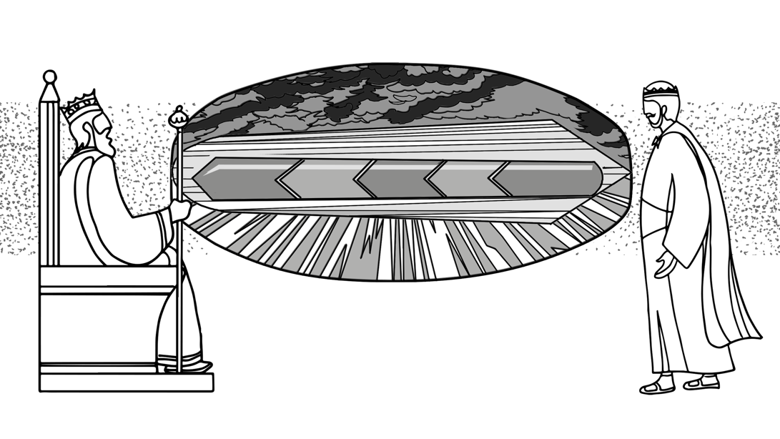
Библийн гэрээнүүд дэх Бурхан болон хүний харилцааны динамикаас яг үүнтэй адилхан шинж чанарыг олж харж болно гэдгийг бид удахгүй үзнэ. Бурхан бол Хамгийн Дээд Хаан учраас гэрээнийхээ бүхий л нөхцөл заалтууд хэрхэн хэрэгжих ёстойг шийдэх Нэгэн нь мөн гэдгийг бид мартах ёсгүй. Тиймээс ч Бурхан хүний хязгаарлагдмал хэмжүүрээр биш харин Өөрийн харьцуулшгүй мэргэн ухаанаар шийдсээр ирсэн юм. Тэрээр хүмүүстэйгээ харилцах харилцааг хүний ухаанаар ойлгох боломжгүй гэж Бичвэрүүдэд тайлбарласан байдаг нь ч ийм учиртай. Гэхдээ Дэд Хууль 29:29, Исаиа 55:8-9 дээр мөн Дуулал номын хэд хэдэн бүлэг болон Иов, Номлогчийн Үгс гэсэн номууд тэр чигээрээ бидэнд Бурханы байгуулсан тэдгээр гэрээний нөхцөл заалт бүр үргэлж сайн сайхан бөгөөд ухаалаг мэргэн гэдгийг сануулсан байдаг.

Эзэн хаан ба харьяат хааны хэлэлцээрийн гурван талт хэв загвар
шийтгэл
шагнал
Үнэнч байдал
хайр ивээл
Бид Бурхан болон хүмүүсийн харилцааны динамикийг судлахдаа эхлээд Бурханы Өөрийн хүмүүст үзүүлж байсан хайр ивээлийн тухай ярих хэрэгтэй. Дараа нь, библийн гэрээнүүдэд Бурханы гэрээнд хамаатай хүмүүсийн үнэнч байдлын шалгуурыг юу гэж тусгасан байдгийг үзнэ. Харин сүүлд нь, дуулгавартай байдлын шагнал болон дуулгаваргүй байдлын шийтгэлийн тухай ярилцах болно. Ингээд тэнгэрлэг хайр ивээлийн тухай эхлээд авч үзье.

Тэнгэрлэг хайр ивээл

Бид Хуучин Гэрээн дэх гэрээнүүд болон шинэ гэрээний аль алинд нь тэнгэрлэг хайр ивээлийн тухай юу өгүүлдэг болохыг үзнэ. Тэгэхээр Хуучин Гэрээний гэрээнүүдэд тэнгэрлэг хайр ивээлийн тухай юу гэснийг эхлээд харцгаая.

Хуучин Гэрээ

Хуучин Гэрээ бидэнд Бурханы хайр ивээл болоод энэрэнгүй сэтгэл л энэхүү гэрээний харилцааг эхлүүлж, үргэлжлэх боломжийг өгсөн гэдгийг маш тодорхой харуулдаг. Хамгийн эхлээд Бурхан суурь гэрээн дэх Өөрийн гэрээний төлөөлөгч болох Адамд хайр ивээлээ үзүүлсэн. Адамыг гэм нүгэлд унахаас өмнө Бурхан түүнд Еден цэцэрлэгийг бүтээн өгч, Өөрийн дүр төрх болгон тэнд амьдруулснаараа энэрэнгүй сэтгэлээ харуулсан байдаг. Мөн Тэрээр бидний анхны өвөг болох Адам, Ева хоёрыг гэм нүгэлд унасны дараа ч тэдний дээр авралын хайр нигүүлслээ цутгасан юм. Мөн Адам Бурханы шүүхийн өмнө бүх хүн төрөлхтнийг төлөөлсөн. Тиймээс Бурханы Адамд үзүүлсэн энэрэл хайр түүний төлөөлж байсан бүх хүнд дамжин урссан. Бурхан ямар нэг байдлаар бүх хүмүүст, тэр дундаа итгэдэггүй хүмүүст ч нийтлэг хайр нигүүлслээ үзүүлсээр ирсэн. Мөн Тэрээр Абел, Сет болон бусад олон хүмүүсийн адил жинхэнэ итгэгчдэд авралын нигүүлслээ үзүүлсэн.
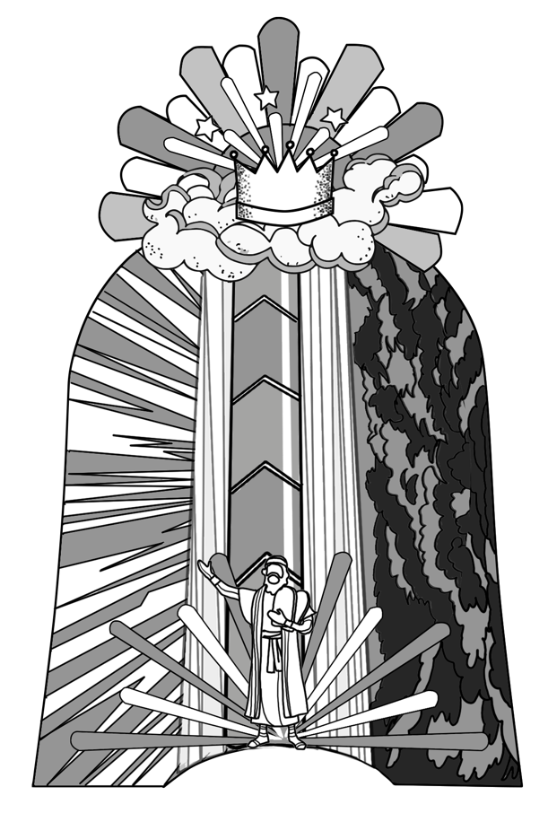
Ноа тогтвортой байдлын гэрээн дэх Бурханы гэрээний төлөөлөгчийн хувьд амьдралынхаа туршид тэнгэрлэг хайр ивээлийг буюу ерөнхий хайр нигүүлсэл болон авралын нигүүлслийг аль алиныг нь хүлээн авсан. Адамын нэгэн адил түүнд ирсэн хайр ивээл нь түүний төлөөлж байсан хүмүүст буюу бүх хүн төрөлхтөнд мөн дамжин ирсэн юм. Энэ үед ч бас Бурхан бүх хүнд нийтлэг хайр нигүүлслээ үзүүлсээр байсан. Харин Өөрт нь чин сэтгэлээс итгэдэг Шемийн удмынханд авралын нигүүлслээ үзүүлсэн байна.

curses
blessings
loyalty
benevolence
God’s divine covenant with Moses
Израилийн сонголтын гэрээнд Бурханы гэрээний төлөөлөгч болсны хувьд Абрахам ч бас тэнгэрлэг хайр ивээлийг хүртсэн. Тэрээр нийтлэг хайр нигүүлсэл болон авралын нигүүлслийг аль алийг нь хүлээн авчээ. Абрахамын Бурханаас хүлээн авсан сайн сайхан бүхэн түүний төлөөлж байсан Израиль болон хожим Израилийн гэр бүлд нэгдсэн харь үндэстний бүх хүнд дамжин ирсэн билээ. Бурханы Өөрийн хүслийн дагуу энэ гэрээнд хамаатай, Өөрт нь итгэдэг болон итгэдэггүй Есавд хүртэл нийтлэг хайр нигүүлслээ үзүүлсээр байв. Харин Бурхан итгэлээр дүүрэн Иаков, Иосеф гэх мэт өөр олон хүнд авралын нигүүлслээ цутган өгсөн юм.
Мосегийн түүхэнд өгүүлснээр хуулийн гэрээнд Бурханы гэрээний төлөөлөгч болон сонгогдсон түүнд Бурхан онцгой арга замуудаар нийтлэг болон авралын нигүүлсэл бүхий тэнгэрлэг хайр ивээлээ харамгүй өгсөн байдаг. Бурханы Мосед өгсөн энэрэл хайр нь түүний төлөөлж байсан Израиль болон тэдний нэг болсон бүх хүнд урсан дамжсан. Бүх Израильчууд, тэр байтугай авралын итгэл байхгүй хүмүүс ч Бурханы нийтлэг нигүүлслийг хүртдэг байв. Мөн Бурхан энэхүү авралын нигүүлслээ Израильд байсан болон тэдний нэг болсон олон хүмүүст үзүүлсэн.
Харин эцэст нь Давид хаант засгийн гэрээн дэх Бурханы сонгосон төлөөлөгчийн хувьд тэрээр нийтлэг болон авралын нигүүлсэл бүхий тэнгэрлэг хайр ивээлийг онцгой арга замаар хүлээн авсан. Бурханы Давидад өгсөн энэрэл хайр бүхэн түүний төлөөлж байсан хааны хан хөвгүүд, Израиль үндэстэн болон тэдний нэг болсон харь үндэстэнд ч уламжлагдсан. Бурханы ухааршгүй мэргэн ухааны дагуу Израиль дахь итгэдэггүй хүмүүсийг оруулаад бүгд л Түүний нийтлэг хайр нигүүлслийг хүртсэн буй. Харин Израиль дахь жинхэнэ итгэгчид Бурханы авралын нигүүлслийг хүлээн авч байсан билээ.
Хуучин Гэрээн дэх гэрээнүүдээр дамжуулан Бурханы Өөрийн хүмүүстээ үзүүлж байсан тэнгэрлэг хайр ивээл нь шинэ гэрээний харилцаанд Бурханы хайр ивээл орж ирэх үндсэн суурийг тавьсан юм.

Шинэ Гэрээ

Юуны өмнө Шинэ Гэрээ нь шинэ гэрээний төлөөлөгч болох Христэд хандсан Бурханы хайр ивээлд анхаарлаа хандуулдаг. Бурханы өршөөл, уучлал, авралын нигүүлсэл нь гэм нүгэлд унахаас өмнөх Адамтай адил Есүст ч хэрэггүй байсан гэдгийг бид тодорхой ойлгох хэрэгтэй. Гэсэн хэдий ч Матай 3:16-17, Матай 12:18, болон Лук 3:22 дээр хаанчлалынхаа эхлэл үед Бурхан Эцэг нь Есүсийг үйлчлэлд нь хүчжүүлж, Ариун Сүнсээр тосолсон байдаг. Үнэндээ Ром 8:11 дээр Бурхан Эцэг Есүсийг Ариун Сүнсний хүчээр үхлээс амилуулсан юм. Мөн Дуулал 2:4-6, Матай 28:18 болон Үйлс 2:31-33 дээр Бурхан Эцэгийн Есүст хандсан хайр ивээл нь хаанчлалын үргэлжлэх үед Түүнийг хүч чадал, эрх мэдлийн байр сууринд өргөмжилсөн билээ. Бурханы энэ энэрэл хайр нь хаанчлал бүрэн төгс болох үед Есүс алдар суу ба хүндлэл тааллыг хүлээн авахад хөтлөн дагуулах юм.

Эхлэл үе
Үргэжлэх үе
Бүрэн төгс болох үе
Хаанчлалын гурван үе шат
Дараа нь Шинэ Гэрээ нь теологичдын “Христтэй нэгдэх нэгдэл” гэж нэрлэдэг ойлголтод анхаарлаа хандуулдаг. Бурханы Христэд өгсөн хайр ивээл сүм чуулган болон Түүний зуучилж буй бүх хүнд ч бас нөлөөлдөг гэдгийг энэ сургаал тодорхой болгож өгдөг.
Итгэгчдийн Христтэй нэгдэх нэгдэл хоёр талтай. Нэг талаараа бид “Христийн дотор” байна. Энэ нь Христ бидний гэрээний төлөөлөгч учраас шинэ гэрээнд хамаатай хүн бүр Бурханы тэнгэрлэг шүүхийн өмнө Христтэй хамт зогсоно гэсэн үг. Тиймээс аль ч талаараа Христийн үнэн нь Бурханы шүүхийн өмнө Түний төлөөлдөг бүх хүмүүст ч үнэн байна. Ефес 1:13 дээр Паул энэ тухай юу гэснийг харцгаая. Энэ нь:

“Түүн дор та нар ч бас үнэний үгийг буюу авралынхаа сайнмэдээг сонссон бөгөөд Түүнд итгэсэн мөн амласан Ариун Сүнсээр тамгалагдсан” гэжээ (Ефес 1:13).

Нөгөө талаас Шинэ Гэрээ итгэгчдийг зөвхөн “Христийн дотор” байгаа тухай заахаас гадна мөн “Христ бидний дотор” байгаа гэж заадаг. Энэ нь Христ Ариун Сүнсээрээ дамжуулан итгэгчдийн дунд оршиж, газар дэлхий дээрх өдөр бүрийн амьдралд маань оролцож байдаг гэсэн үг. Ром 8:10-11 дээр энэ талаар юу гэснийг хамтдаа харцгаая. Энд:

“Хэрэв Христ та нарын дотор байгаа бол, нүглээс болж бие үхмэл хэдий ч, зөвт байдлын улмаас Сүнс амьтай ажээ. Мөн үхэгсдээс Есүсийг амилуулсан Нэгэний Сүнс та нарын дотор оршвоос…Тэр та нарын дотор оршдог Өөрийн Сүнсээр дамжин үхлийн биест чинь амь өгнө” гэжээ (Ром 8:10-11).

Энэ эшлэлээс Шинэ Гэрээг бичээчид чуулган нь тэнгэрт Христтэй хамт байгаа гэдгийг тодорхой хэлсэн. Мөн шинэ гэрээний үе нь хараахан бүрэн төгс болоогүй байгааг ч хүлээн зөвшөөрсөн байдаг. Үүний үр дүнд Христийг эргэн ирэх үеийн болон өнөөдрийн шинэ гэрээний үеийн амьдрал нь ялгаатай байх юм. Жишээ нь, одоо ч Бурханы шинэ гэрээний хүмүүс гэм нүгэл үйлддэг. Үүнээс гадна авралд хүргэх итгэлгүй хуурамч итгэгчид ч жинхэнэ итгэгчдийн хамт сүм чуулганд байсаар байна. Хаанчлал бүрэн төгс байгуулагдах тэр үед л бидний доторх Христийн ажил бүрэн төгс болно.
Ийм учраас Шинэ Гэрээнд Бурхан нийтлэг нигүүлслээ Христийг эргэн ирэхээс өмнө дэлхийн сүм чуулган дахь бүх хүмүүст төдийгүй хуурамч итгэгч нарт ч үзүүлсээр байдаг гэж заасан. Үнэн хэрэгтээ Иохан 15:1-6 болон Еврей 6:4-6 зэрэг эшлэлүүдэд итгэгч биш хүмүүс ч Бурханаас түүр зуур агуу хайр өршөөлийг амсаж мэдэрдэг ч авралын нигүүлслийг хүлээн авдаггүй гэдгийг харуулдаг. Үүний зэрэгцээ Бурхан өнөөдөр ч жинхэнэ итгэгчдэд авралын нигүүлслээ өгсөөр байгаа. Шинэ Гэрээний теологийн үзэл санаа бүр тэнгэрлэг хайр ивээлийн тухай байдаг болохыг гайхах зүйлгүй юм.

Хуучин болон Шинэ Гэрээнд хоёуланд нь Их Эзэн Өөрийгөө муу, сайн, шударга, шударга бус, итгэдэг, итгэдэггүй бүх хүн төрөлхтөнд энэрэнгүй ханддаг гэдгээ тунхагласан байдаг. Их Эзэн дараах байдлаар бидэнд сайн сайхнаар ханддаг. Энэ нь юуны өмнө бид бүгд гэмтнүүд атал Бурхан тэр даруй устгахыг урьтал болгоогүй. Тэр бидэнд нигүүлслээрээ амь амьдралыг өгдөг. Хоёрдугаарт, Тэрээр хур бороо оруулж, хорон муу болон сайн хүний аль алиных нь талбайг усалдаг. Бид мандах наран өвс ногоог ургуулж, зөв шударга ба шударга бус бүгдийг гийгүүлж, амьдрал бэлэглэдэг гэдэг. Энэ нь Бурхан сайн, муу бүх бүтээлээ энэрдэг гэсэн үг шүү дээ. Тэр бүх хүнд Өөрийг нь таньж мэдэх боломжийг өгдөг. Их Эзэн хайр өршөөлөөрөө Өөрийг нь дагадаг, дагадаггүй, тэр ч байтугай үгүйсгэдэг тэдгээр хүмүүст ч Үгийг нь сонсож, судалж, аврагдах боломжийг өгдөг. Тиймээс л Бурхан бол Өөрийг нь байдаг гэдгийг үгүйсгэдэг хүмүүсийг ч энэрдэг Нэгэн юм. Харин Өөрийнх нь болсон хүмүүстэй Тэрээр үргэлж хамт байж, үүрд мөнхөд ерөөнө гэж амласан билээ.

— Др. Алвин Паделла, орчуулга

Ефес 2:8 дээр Паулын хэлснийг хамтдаа харцгаая. Энд:

“Нигүүлслийн учир итгэлээрээ аврагдсан нь та нараас бус харин Бурханы бэлэг” гэжээ (Ефес 2:8).

Ингээд бүгдээрээ Бурхан болон хүмүүсийн хоорондын харилцааны динамикт тэнгэрлэг хайр ивээл ямар ач холбогдолтой болохыг суралцлаа. Одоо Бурхантай байгуулсан гэрээнд үнэнч байдлын шалгуур ч мөн хэрхэн багтаж байсныг үзэцгээе. Тэдгээр дуулгавартай байдлын шалгуурууд нь Бурхантай гэрээ байгуулсан хүмүүсийн зүрх сэтгэлийг илчлэн харуулдаг учиртай.

Үнэнч байдлын шалгуурууд

XX зуунд олон эрдэмтэд Библийн гэрээнүүдийг “хааны шан харамж” хэмээгддэг эртний Ойрх дорнодын бүлэг бичгүүдтэй харьцуулан судлах болсныг дурдах нь зүйтэй. Тэдгээр шан харамжинд эзэнт улс нь харьяат улсдаа эсвэл хэн нэгэн хүнд нь шан харамж хүртээдэг тухай байдаг. Анхны судалгаануудад шан харамж авсан хүнээс ямар ч үүрэг хариуцлага, үнэнч байдлыг шаардаагүй байсан гэсэн дүгнэлтэд хүрсэн байдаг. Үүнээс үүдэн библийн цөөнгүй судлаачид библийн гэрээ ч мөн Бурханы хүмүүсээс ямар нэгэн үнэнч байдлыг шаардаагүй гэж үзсэн. Гэвч сүүлийн үеийн судалгаанууд үүний эсрэг дүгнэлтэд хүрээд буй юм. Бид одоо ч аливаа язгууртан дээдсээс шан харамж авахдаа энэ нь үнэнч зүтгэлийг шалгуур болгодог гэдгийг олж хардаг шүү дээ. Тиймээс Бурхан библийн гэрээ бүрдээ, шинэ гэрээнд хүртэл Өөрийн хүмүүсийн үнэнч байдлыг шалгасан тухай Бичвэр бидэнд хэлдэгт гайхах зүйлгүй биз ээ.
Бурхан шинэ гэрээний энэ үед бидний үнэнч байдлыг шалгах нь амьдралын нэг хэсэг хэмээн хэлэхдээ зарим нэг буруу ойлголтоос зайлсхийх ёстой. Юуны өмнө Библийн ямар ч хэсэгт гэм нүгэлт хүн өөрийн хүчээр аврагдсан тохиолдол байхгүй. Бурханаас мөнхийн амь авах боломжтой төгс хэмжээнд бид өөрсдийн хичээл зүтгэлээр хэзээ ч хүрэх боломжгүй. Хоёрдугаарт, үнэндээ биднийг хүчирхэгжүүлдэг Бурханы нигүүлслээр л бид аливаа сайн зүйлийг хийх боломжтой болдог юм. Бид Бурханы өршөөлгүйгээр, бас Ариун Сүнсний хүч чадалгүйгээр ямар ч сайн зүйл хийж чадахгүй. Эцэст нь, Бурхан Өөрийн хүмүүсийг дуулгавартай байхыг үргэлж хүсдэг гэдгийг бид ойлгох хэрэгтэй. Хуучин ба Шинэ Гэрээний аль алинд нь Бурхан тушаалыг нь хэрхэн дагаж байгаагаар л хүмүүсийн зүрх сэтгэлийг үнэнч байдлыг шалгаж баталгаажуулдаг байсан юм.

Бурхан ба хүн хоорондын харилцаа Шинэ Гэрээнээс эхлээгүй гэдгийг Христ доторх хүн бүр мэдээсэй гэж би хүсдэг. Энэ нь үнэндээ урт хугацааны туршид “Би тэдний Бурхан, тэд Миний ард түмэн болно” гэсэн үг биеллээ олсон хэрэг байсан юм. Энэ бол анхнаасаа Еден цэцэрлэгээс, Эхлэл 12-р бүлгээс, гэрээний ард түмэн гэж бий болсон цагаас л эхэлсэн юм шүү дээ. Дотоод чин зүрхний мөргөл хүндлэл нь дуулгавартай байдлын эхлэл мөн. Харин энэхүү мөргөл хүндлэл нь дуулгавартай байдлын үр дүн биш. Бурхан биднийг хайрласан учраас, Тэр биднийг дуудсан учраас, Тэр биднийг хэлбэржүүлсэн учраас бид дуулгавартай байдаг. Тэр бидэнтэй хөндий талаар ч, элсэн цөлөөр ч, ололт ялалтаар ч хамт алхдаг учраас бид дуулгавартай байдаг. Тиймээс дуулгавартай байдал бол харилцааны үр дүн болохоос биш ямар нэгэн дүрэм журмаас бий болдог зүйл биш.

— Др. Жоел К. Хантэр

Илүү ойлгомжтой болгохын тулд Хуучин Гэрээнд дуулгавартай байдлын шалгуур ямар байсныг товчхон үзье. Дараа нь бид Шинэ Гэрээн дэх дуулгавартай байдлын шалгуурын тухай ярилцах болно. Ингээд Хуучин Гэрээнээс эхэлцгээе.

Хуучин Гэрээ

Бурхан анх гэрээний төлөөлөгч болох Адамыг Еден цэцэрлэгт өгсөн удирдамж заавраараа шалгаж байсныг Библийг уншиж байсан хүн бүр мэддэг. Мөн Бурхан Адамаар дамжин гэрээнд нэгдсэн хүн бүрийг буюу бүх хүн төрөлхтнийг үнэнч байдалд дуудсан.
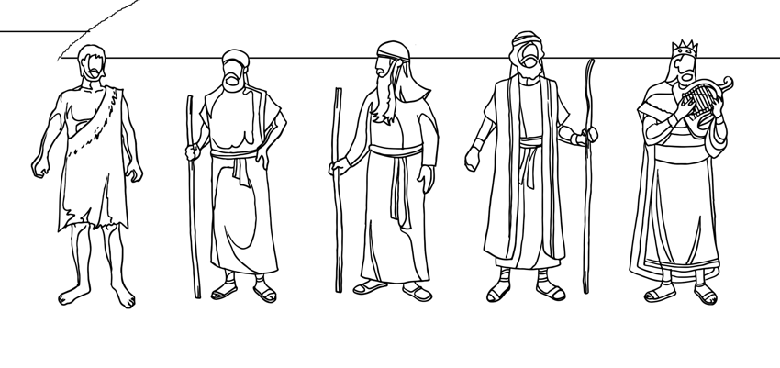
Ноа ч бас гэрээний төлөөлөгч байсан учраас их үерийн өмнө ч тэр, дараа нь ч тэр Бурханы зааврыг дагах шалгуураар орсон. Бурхан Ноагаар дамжин гэрээнд нэгдсэн хүмүүсийнхээ буюу бүхий л хүн төрөлхтний зүрх сэтгэлийг үргэлжлүүлэн шалгасаар байсан тухай Бичвэр бидэнд харуулдаг.

Адам
Абрахам
Мосе
Давид
Ноа
Бурхан гэрээний төлөөлөгч болсон Абрахамын эцэг хүнийх нь үнэнч байдлыг олон янзаар шалгасан байдаг. Үүнийг бид Абрахамын амьдралын түүхүүдээс харж болдог. Нэг л жишээ дурдахад, Эхлэл 22:1-19 дээр Бурхан Абрахамд хүү Исаакаа тахил болгон өргөхийг тушаасан тухай тодорхой өгүүлдэг. Тэгээд Эхлэл 22:12 дээр Эзэний тэнгэрэлч Абрахамд хандан ийнхүү хэлсэн. Энд:

“Учир нь чи хүүгээ, цорын ганц хүүгээ Надаас харамлаагүй тул чамайг Бурханаас эмээдгийг чинь одоо Би мэдлээ гэв” гэжээ (Эхлэл 22:12).

Энэ эшлэлээс бид Бурхан яагаад Абрахамд ийнхүү тушаасныг харж болно. Бурхан түүний зүрх сэтгэлийн үнэн байдлыг батлахын тулд шалгасан юм.
Үүнчлэн Бурхан Абрахамын төлөөлж байсан гэрээний хүмүүсийнхээ үнэнч байдлыг ч шалгадаг болохыг Бичвэрт өгүүлдэг. Үүнд Израилийн ард түмэн болон Израилийн нэгэн хэсэг болсон харь үндэстнүүд орно.
Бурхан Мосег гэрээний төлөөлөгч болгон сонгож, амьдралынх нь туршид тушаал заавраараа шалгаж байсан. Мөн Бурхан зүрх сэтгэлийг нь шалгахын тулд гэрээний ард түмэн болсон Израильчуудад хууль өгсөн гэдгээ тодорхой хэлсэн юм. Дэд хууль 8:2 дээр Мосе ард түмэндээ хандан хэлсэн үгийг хамтдаа харцгаая. Энд:

“ЭЗЭН Бурхан чинь чамайг энэ дөчин жилийн турш цөлд удирдсан бүх л зам мөрийг дурсан сана. Энэ нь чиний зүрхэнд юу байсныг, тухайлбал тушаалыг нь дагах эсэхийг чинь мэдэхийн тулд мөн чамайг номхотгож, шалгаж сорихын тулд байсан юм” гэжээ (Дэд хууль 8:2).

Давидын түүх ч мөн үүнтэй ижил байдаг. Бурхан Израилийн хаант засгийн гэрээний төлөөлөгч болсон Давидын зүрх сэтгэлийг ч мөн шалгаж байсан. Мөн Хуучин Гэрээний үлдсэн бүхий л хэсгүүдэд Бурхан гэрээний ард түмэн, Давидын удам болон Израилийн үе үеийн ард түмнийг шалгасаар байсан тухай олонтоо дүрслэн бичсэн нь бий.
Ингээд бид Хуучин Гэрээнд Бурхан үнэнч байдлыг хэрхэн шалгадаг байсан тухай үзлээ. Одоо шинэ гэрээнд Бурхан Өөрийн хүмүүсийг хэрхэн шалгаж байсныг судалцгаая.

Шинэ гэрээ

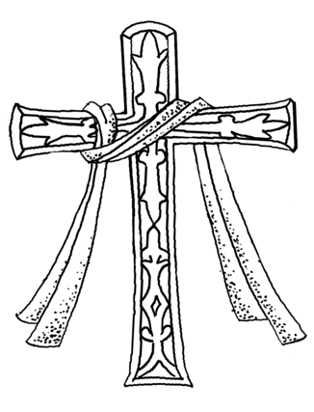
Бурханы нигүүлсэл Библийн түүхэнд урьд өмнө хэзээ ч байгаагүйгээр шинэ гэрээний үед бялхам дүүрнээр буусан гэдгийг бид бүгд мэднэ. Гэхдээ тэр тусмаа Шинэ Гэрээнд буй Бурханы тушаал, зааврууд тоолж баршгүй олон болсон байдаг нь тун тодорхой. Энэ үнэн гэж үү? Хуучин Гэрээний нэгэн адил шинэ гэрээ ч мөн үнэнч байдлын шалгуурыг шаарддаг.
Шинэ Гэрээн нь гэрээний төлөөлөгч болох Христийн үнэнч байдалд ихээхэн анхаарал хандуулдаг. Хаанчлалын эхлэл үед Бурханы шаардсан үнэнч байдлын бүхий л шалгууруудыг Есүс давж гарсан байдаг. Еврей 4:15 дээр энэ тухай бичсэн нь бий. Энд:

“Учир нь бидний мөхөс байдлыг хуваалцаж чадахгүй тэргүүн тахилч бус харин нүгэлгүй атлаа бүх талаараа бидэн шиг соригдсон Нэгэн бидэнд байгаа билээ” гэжээ (Еврей 4:15).

Филиппой 2:8 дээр Христийн онцгой дуулгавартай байдлын тухай Паул юу гэж хэлснийг харцгаая. Энэ нь:

“Хүн төрхийг олсон Тэрээр Өөрийгөө дорд болгож, Үхэлд, загалмайн үхэлд хүртэл дуулгавартай байв!” гэжээ (Филиппой 2:8).

Шинэ Гэрээний теологид Есүсийн Бурханд үнэнчээр үйлчилснийх нь оргил хэсэг бол сайн дураараа загалмай дээр амиа өгсөн явдал гэж үздэг. Энэ дуулгавартай үйлдэл яагаад тийм их ач холбогдолтой байсан юм бэ?
Гэм нүгэл энэ дэлхийд орж ирсэн цагаас хойш Бурхан гэрээний хүмүүсийн гэм нүглийг амьтны цусан тахилаар түр зуур цайруулах аргыг ашиглаж ирсэн. Гэвч Еврей 10:1-14 дээр хэлсэнчлэн эдгээр тахилууд нь Бурханы ялгуусан хаанчлалын мөнх уучлалыг баталгаажуулж чадаагүй юм. Тиймээс Израилийн цөллөг болохын өмнөхөн Исаиа 53:1-12 дээр Бурхан Өөрийн хүмүүсийн гэм нүглийг цагаатгахын тулд Эзэний зарц болох Мессиаг сайн дураар үхэх ёстой гэдгийг илчилсэн байдаг. Эрхэм дээд гэрээний төлөөлөгч маань Өөрийн хүмүүсийг Бурханы ялгуусан хаанчлалын суу алдарт оруулахын тулд амиа өгөх хэрэгтэй байсан юм. Есүс хаанчлалын эхлэл үед Өөрийн хүслээр загалмай дээр амиа өгснөөрөө энэхүү үүргээ гүйцэлдүүлсэн билээ. Энэ тухай бид Матай 8:17, Үйлс 8:32-33, Ром 6:10 болон 1 Петр 2:22-25 зэрэг эшлэлүүдээс уншиж болно. Үнэнч байдлын энэ шалгуурыг давж чадсанаараа Есүс Өөрт нь итгэх хүн бүрийн гэм нүглийг бүрэн цагаатгаж, үүрд мөнхийн уучлалыг өгсөн юм.
Есүсийн загалмай дээрх үхлээс гадна Еврей 8:1-2 зэрэг эшлэлүүдэд Давидын удам болох Христ хаанчлалынхаа үргэлжлэх үеийн туршид ч тэнгэрт дуулгавартайгаар үйлчилсээр байгааг онцолсон байдаг. Мөн 1 Коринт 15:24 дээр хаанчлал бүрэн биеллээ олох тэр үед Христ сүр жавхлантайгаар эргэн ирж, даруу үйлчлэлийнхээ дагуу хаанчлалаа Бурхан Эцэгтээ хүлээлгэн өгөх тухай заасан байдаг.
Тэгэхээр Шинэ Гэрээний теологид Христ шинэ гэрээний төлөөлөгчийн хувьд төгс үнэнч байдлын үлгэр жишээ болсныг онцолдог. Үүний зэрэгцээ чуулган буюу шинэ гэрээний хүмүүст ч үнэнч байдлын шалгуур нь хэвээр буйг харуулж байна.
Дахин хэлэхэд энэ нь чуулганы Христтэй нэгдсэн нэгдэл бидэнд үнэнч байдлын шалгуурыг илүү сайн ойлгоход тусалдаг. Нэг талаар бид Бурханы тэнгэрлэг шүүхийн өмнө Христтэй хамт зогсох тул чуулган “Христ дотор” байна. Мөн 1 Тимот 3:16 дээр хэлснээр Христ бол үнэнч байдлын шалгуурыг төгс давсан бөгөөд Ариун Сүнс үхлээс амилуулснаар зөвтгөгдсөн Нэгэн мөн. Ийм учраас Ром 4:23-25 дээр тэнгэр дэх шүүх дээр Христийн хууль ёсны зөвтгөл түүнд итгэдэг бүх хүнд бас хүчинтэй үйлчлэх болно гэж хэлсэн байдаг. Христийн дотор гэдэг нь Христ бидний өмнөөс шалгуурыг давсан учраас жинхэнэ итгэгчид шүүхийн өмнө шалгуурыг давсанд тооцогдох болно гэсэн үг юм. Бурханы тэнгэрлэг шүүхийн өмнөх Христийн энэ гайхалтай үнэн бол протестант теологичдийн хэлдгээр “сола фидэ” буюу зөвхөн итгэлээр зөвтгөгдөнө гэсэн Шинэ Гэрээний теологийн ойлголтын гол үндэс суурь юм.
Нөгөө талаар, Христтэй нэгдэх нэгдэл гэдэг нь өдөр тутмын амьдралд “Христ бидний дотор” гэсэн ойлголтыг ч мөн хэлдэг. Христ сүр жавхлантайгаар эргэн ирэхээс өмнө газар дэлхий дээр чуулган оршин байсаар байх болно. Тиймээс чуулганы хүмүүс ч зүрх сэтгэлээ батлахын тулд үнэнч байдлын шалгуураар ордог. Мөн Христийн Сүнс жинхэнэ итгэгчдийг ариусгахаар тэдний дотор ажилладаг. Бидний Христтэй нэгдэх нэгдлийн энэ тал нь ариуслын тухай номлол уламжлалт протестант сургаал болох ариуслыг мөшгөх онолтой нь яв цав нийцдэг юм. Бичвэр бидэнд энэхүү шалгуур бол бидний ариусал өөд хөтөлдөг Бурханы арга зам юм гэдэг. Иаков 1:2-3 дээр энэ тухай өгүүлсэн нь бий. Энд:

“Ах дүү нар минь, элдвийн сорилтод орохдоо үүнийг бүрэн баяр хөөр гэж үз. Итгэлийн чинь шалгуур тэвчээрт хүргэдгийг та нар мэдэх билээ” гэжээ (Иаков 1:2-3).

Тэгэхээр нэг зүйлийг дахин сануулахад, Христийн хаанчлалын эхлэл үе болон үргэлжлэх үе шатанд газар дэлхий дээрх сүм чуулган хуурамч болон жинхэнэ итгэгчдээс бүрдэх болно. Харин үнэнч байдлын шалгуураар л тэдэнд авралд хүргэх итгэл бий эсэхийг илчилнэ. Хуурамч итгэгчид үнэнч байдлын шалгуурыг давж эс чадах ба Христэд үйлчлэхээ болих болно. Эсрэгээрээ жинхэнэ итгэгчид хэдийгээр төгс төгөлдөр амьдарч чадахгүй ч гэсэн Ариун Сүнсний хүчээр Христэд үнэнч байж чадна. 1 Иохан 2:19 дээр хуурамч итгэгчдийн тухай өгүүлсэн. Энд:

“Тэд бидний дундаас гарсан боловч биднийх биш байсан. Учир нь тэд биднийх байсан бол, тэд бидэнтэй хамт байх байсан. Харин тэд гарсан нь тэд нар бүгд биднийх биш гэдгийг үзүүлэхийн тулд юм” гэжээ (1 Иохан 2:19).

Шинэ Гэрээний теологид жинхэнэ итгэгчдийн нэг хэсэг гэдгээ батлах үнэнч байдлын шалгуур болохуйц Бурханы маш олон тушаал агуулагдаж байгааг энэ эшлэлд тодорхой харуулж байна.

Есүс Христ Өөрөөс нь хүмүүс урвасан тэр орой шинэ гэрээг байгуулсан. Бүх гэрээний адил энэ гэрээ ч бас харилцан эрх, үүрэг бүхий гэрээ байв. Энэхүү гэрээгээр хүлээсэн бидний гол үүрэг бол Есүс Христийг Эзэнээ болгож, Түүний хүсэл ба замд дуулгавартай байж, сэлмээ хаяж, бууж өгөх явдал юм. Ингэхдээ энэ дэлхий дээр бид зүрх сэтгэлийнхээ хандлага хийгээд Бурханы зүрх сэтгэлийг дагах чин үнэн хүслээр амьдрах ёстой билээ. Гэхдээ энд зайлшгүй нэмэх ёстой чухал зүйл байна. Энэ нь гэрээгээр хүлээсэн үүргээ биелүүлэх нь Ариун Сүнсний оршихуй ба хүч чадал дотор амьдарч буйн биелэл юм. Ариун Сүнс л биднийг дуулгавартай байж, зүгээр нэг үүрэг биелүүлэхийн тулд биш үнэн сэтгэлээсээ байхад минь тусалдаг. Ийнхүү энэ гэрээ нь Бичвэрт хэлснээр харилцан баяр хөөртэйгөөр биелүүлэх гэрээ болдог. Дээр байгаа Нэгэн нь биднийг хараад баярлаж, бид Түүнийг хараад баярладаг. Энэ нь элч хэлэхдээ яагаад Бурханы хаанчлал бол хүнд хэцүү үүрэг даалгавар биш харин Ариун Сүнс доторх зөвт байдал, амар тайван, баяр хөөр хэмээснийг ойлгоход танд тусална. Зарим итгэлийн агуу баатрууд бидэнд Эзэнд үнэнч, итгэмжтэй байх нь дурамжханаар бус харин чин хүслээрээ, бүх зүрх сэтгэлээ зориулан биелүүлэх үүрэг гэж хэлсэн байдаг. Ингэснээр бид Түүнийг болон Түүний замуудын гайхалтайг амсаж мэдрэх болно.

— Др. Глэн Ж. Скоржи

Ингээд бид Бурханы тэнгэрлэг хайр ивээл болон үнэнч байдлын шалгуур зэрэг шинэ гэрээний харилцааны динамикийн талаар үзлээ. Одоо бүгдээрээ гурав дахь гол сэдэв болох дуулгавартай байдлын ерөөл ба дуулгаваргүй байдлын хараалын тухай судалцгаая.

Үр дагавар

Одоо хамтдаа өмнө ярилцсан дарааллын дагуу Бурхантай байгуулсан гэрээний дуулгавартай болон дуулгаваргүй байдлын үр дагаврын тухай авч үзье. Эхлээд Хуучин Гэрээний тухай товчхон ярилцаад дараа нь шинэ гэрээ уруу орно. Ингээд Хуучин Гэрээн дэх ерөөл ба хараалын тухай харцгаая.

Хуучин Гэрээ

Ерөөл ба хараалын үр дагаврууд нь шинэ гэрээнээс ч өмнө Бурханы гэрээний төлөөлөгчид болон гэрээний хүмүүстэйгээ харилцахад чухал үүрэг оролцоотой байсан. Бурханы гэрээний заалтуудыг ойлгоход хүний ухаан хүрэхгүй талаар өмнө нь дурдсан. Тиймээс Бурхан мөн л хүнд ойлгогдохгүй арга замаар буюу гэрээнийхээ ерөөл ба хараалуудыг нэг бол түргэсгэж, ихэсгэж, багасгаж, хойшлуулж бүр хүчингүй болгосон байдаг. Гэвч Тэрээр энэ бүгдийг ямагт Өөрийн төгс мэргэн ухаан болон сайн чанарынхаа дагуу үйлдсэн.
Суурь гэрээний үед Бурхан гэрээний төлөөлөгч болох Адамыг дуулгаваргүй байдлынх нь улмаас зовлон болон үхлээр хараасан. Гэхдээ Бурхан Адамыг ерөөсөн байдгийг ч бид мэднэ. Эхлэл 3:15 дээр Бурхан хүн төрөлхтөн могойн үр удмыг ялна гэж амласан. Энэ үхлийн хараал ба ялалтын найдварын аль аль нь Адамын төлөөлж байсан гэрээний ард түмэн болох хүн төрөлхтөнд дамжин ирэх нь зүйтэй гэж Бурхан үзсэн.
Байгалийн тогтвортой байдлын гэрээн дэх гэрээний төлөөлөгч болох Ноа итгэмжтэй үйлчлэлийнхээ төлөө ерөөгдсөн байдаг. Гэвч үерийн дараах гэр бүлд нь тохиолдсон асуудлууд нь тэрээр мөн хараалтай тулгарч байсныг харуулдаг. Түүний хүлээн авсан энэ ерөөл ба харуулууд Ноагийн төлөөлж байсан хүн төрөлхтөнд ч бас үе дамжин ирсэн юм.
Израилийн сонголтын гэрээнд Абрахам Бурханы гэрээний төлөөлөгч болсон хүний хувьд ерөөл болон хараалын үр дагавраас тойрч гараагүй билээ. Эдгээр үр дагаврууд нь мөн л гэрээний ард түмэн буюу Израилийн ард түмэн болон тэдний нэг болсон хүмүүст үе дамжин өвлөгдсөн.
Үүнтэй мөн адил арга замаар хуулийн гэрээнд Мосе гэрээний төлөөлөгч байсан учраас Бурханы ерөөл ба хараалыг хүртсэн. Үүний дээр Мосегийн хуулиудаас олон төрлийн ерөөл ба хараалууд Израилийн болон тэдний нэг болсон харь үндэстнүүдийн дээр буусан байдаг.
Хаант засгийн гэрээнд Давид гэрээний төлөөлөгч байсан учир итгэмжтэй байсан үедээ ерөөлийг, итгэл алдсан үедээ хараалыг хүртэн амьдарсан. Түүний төлөөлж байсан өөрийн үр удам болон гэрээний ард түмэн буюу Израильчууд, тэдний нэг болсон харь үндэстнүүдэд ч яг адил үнэн байсан.
Бид Хуучин Гэрээний ерөөл ба хараалын үр дагавруудын тухай товчхон авч үзлээ. Эдгээр нь Христ доторх шинэ гэрээтэй холбоотой дуулгавартай болон дуулгаваргүй байдлын үр дагаврын талаарх Шинэ Гэрээний бичээчдийн суурь ойлголт болж өгдөг.

Шинэ Гэрээ

Шинэ Гэрээний теологи нь Христийг шинэ гэрээний төлөөлөгчийн хувьд Бурханы хараал ба ерөөлийг амссан гэдгийг онцолдог. Галат 3:13 дээр Паулын хэлснээр Есүс загалмай дээр нас барахдаа Өөрт нь итгэдэг бүх хүний гэм нүглийн төлөө Бурханы хараалыг үүрсэн юм.
Тэгэхээр Есүс Өөрийн гэм нүглээс болж Бурханы хараалыг хүртээгүй. Тэр ямар ч гэмгүй нэгэн байсан. Гэвч Исаиа 53:1-12 дээр өгүүлснээр Тэрээр бүх үеийн Бурханы ард түмний эрхэм дээд гэмгүй золиос болж Бурханы шүүлтийг үүрсэн юм. Харин эсрэгээрээ Христ Өөрөө зөвт байсан учраас Бурханы ерөөлийг хүлээн авсан. Есүс бол Бурханд төгс үйлчилж, Бурханы үүрд мөнхийн ерөөлийг хүртэх эрхтэй цорын ганц Нэгэн юм.
Филиппой 2:8-9 дээр Есүсийн дуулгавартай байдал болон Бурханы ерөөлийн уялдаа холбоог юу гэж тайлбарласныг харцгаая. Энд:

“[Христ] Хүн төрхийг олсон Тэрээр Өөрийгөө дорд болгож, Үхэлд, загалмайн үхэлд хүртэл дуулгавартай байв. Тиймээс ч Бурхан үлэмжийн дээдээр Түүнийг өргөмжилсөн бөгөөд Алив нэрээс дээд нэрийг Түүнд соёрхов” гэжээ (Филиппой 2:8-9).

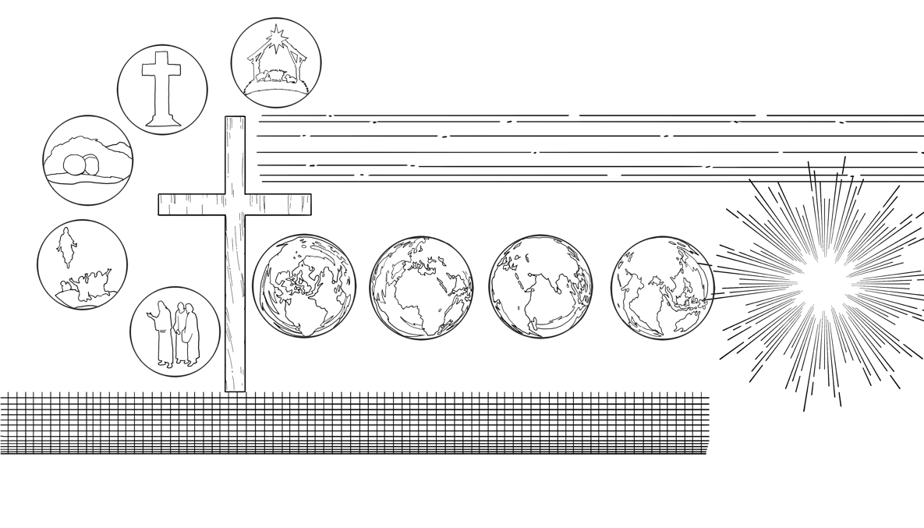
Шинэ Гэрээний теологид хаанчлалын эхлэл үе дэх Есүсийн амилалт ба дээш одсон нь Бурханд төгс дуулгавартай хандсаны шагнал байсан гэж үздэг. Есүс хаанчлалынхаа үргэлжлэх үед Эцэгийнхээ баруун мутарт залран, бүх бүтээлийг захиран байхдаа Бурханы ерөөлд баясан буй. Харин хаанчлал бүрэн төгс болох үед шинэ бүтээлийг үүрд мөнхөд захирах эрхийг өвлөн авах учраас Түүний хүлээн авах ерөөл бүр ч агуу байх юм.

Jesus receives blessings in all three stages of the kingdom.
Inauguration
Continuation
Consummation
Тэгэхээр Шинэ Гэрээний теологи бүх бүтээлийг захирах ерөөлийг Есүс хүлээн авсан тухай ихээхэн онцлон заадгийг бид мэдлээ. Мөн бид шинэ гэрээний үр дагавар сүм чуулган болон шинэ гэрээнд хамаатай бүх хүнд нөлөөлнө гэдгийг ч мөн мэднэ шүү дээ.
Христтэй нэгдэх нэгдлийн тухай Шинэ Гэрээний сургаал нь энэ бодит байдлын хоёр талыг бидэнд харуулж байна. Нэг талаасаа бид “Христийн дотор” байгаа учраас Бурханы үүрд мөнхийн амийн ерөөл бүр жинхэнэ итгэгчдэд аль хэдийн өгөгдсөн. Жинхэнэ итгэгчид Бурханы мөнхийн хараалыг хэзээ ч үзэхгүй гэдэгтээ бүрэн итгэлтэй байж болно. Христ гэрээний төлөөлөгч учраас тэд мөнх амийн ерөөлөө хэзээ ч алдахгүй юм.
Ефес 1:3 дээр Паул алдартай доксологи буюу магтуугаа бичиж байхдаа энэ үнэний тухай бодож байсан нь лавтай. Энд:

“Бидний Эзэн Есүс Христийн Эцэг Бурхан магтагдах болтугай. Тэрээр Христ дотор тэнгэрлэг оршихуй дахь алив сүнслэг ерөөлөөр биднийг ерөөжээ” гэжээ (Ефес 1:3).

Бид тэнгэрт Христийнх болсон тул жинхэнэ итгэгчид “алив сүнслэг ерөөлийг” аль хэдийн хүлээн авсан гэсэн үг. Христ бидний өмнөөс бүх мөнхийн хараалыг үүрснийхээ адил мөнхийн ерөөлийн шагналыг ч бас Бурхан Эцэгээсээ хүлээн авсан юм.
Нөгөө талаас Христтэй нэгдсэн бидний нэгдэл гэдэг нь Христ бидний дотор байгаа гэсэн утгатай. Тиймээс Тэрээр жинхэнэ итгэгчдийн дотор ажиллаж байгаа тул итгэгчид өдөр тутмын амьдралдаа дуулгавартай болон дуулгаваргүй байдлын үр дагаврыг амсдаг.
Тэгэхээр Христ яруу алдар дотроо эргэн ирэх хүртэл чуулганд хуурамч болон жинхэнэ итгэгчид холилдон байх болно гэдгийг бид мартах ёсгүй. Шинэ Гэрээний теологид хуурамч болон жинхэнэ итгэгчид амьд байхдаа болон нас барсныхаа дараа тэдгээр ерөөл ба хараалыг хэрхэн хүлээн авах талаар тодорхой заасан байдаг..
Лук 12:45-46 болон Ром 2:4-5 зэрэг эшлэлд хуурамч итгэгчид Бурханы эсрэг тэрсэлсээр байх тусам энэ амьдралдаа авсан ерөөл нь эцсийн шүүлтийн үед тэдний эсрэг мөнхийн хараалыг улам бүр ихэсгэнэ гэсэн байдаг. Мөн тэдний энэ амьдралдаа амсах зовлон зүдүүр нь тэдний хувьд Христ эргэн ирэх үед хүлээн авах мөнхийн хараалын эхлэл төдий юм гэжээ.
Харин эсрэгээрээ жинхэнэ итгэгчид энэ амьдралдаа ерөөл ба хараалын аль алиныг нь хүлээн авах боловч тэдний энэ амьдралдаа амсах ерөөлүүд нь хаанчлал бүрэн төгс болох үед авах ерөөлийн ердөө эхлэл юм. Еврей 12:1-11 зэрэг эшлэлүүдэд жинхэнэ итгэгчдийн түр зуурын зовлон зүдүүр ба хараалууд нь Бурханы хайрын сахилгажуулалт гэсэн байдаг. Эдгээр зовлон зүдүүр бидний ариусгаж, Христийг эргэн ирэх үед авах ерөөлийг агуу болгоно. Илчлэл 21:6-8 дээр энэ талаар Бурхан хэлсэн байдаг. Энэ нь:

“Тэр надад —Боллоо. Альфа ба Омега, Эхлэл ба Төгсгөл нь Би байгаа юм. Цангасан нэгэнд Би амийн усны булгаас үнэгүй өгнө. Ялагч нь үүнийг өвлөх бөгөөд Би түүний Бурхан болж, тэр Миний хүү болно. Харин хулчгар, итгэлгүй, жигшүүрт, алуурчид, завхайрагчид, мэргэчид, шүтээнд мөргөгчид болон бүх худалчуудад ногдох хувь нь хоёр дахь үхэл буюу гал, хүхрээр шатаж буй нуур юм гэв” гэжээ (Илчлэл 21:6-8).

Тэр өдөр шинэ гэрээний чуулган дахь хуурамч итгэгчид мөнхийн шийтгэл хүртэх болно. Харин жинхэнэ итгэгчид сүр жавхлант шинэ бүтээлийн доторх мөнхийн өвийг хүлээн авах юм.

Хэрэв бид эцсийн шүүлтийн дараа Бурханы хүмүүсийн хүлээн авах ерөөлүүдийг мэдэхийг хүсвэл Илчлэл 21, 22-р бүлгийг нээж, эцсийн үеийн гайхалтай шинэ бүтээлийн дүр зургийг харах боломжтой. Би энэхүү Илчлэл номын 21, 22-р бүлэг дэх дүрслэлд их дуртай. Учир нь энэ бол Эхлэл дэх Цэцэрлэгийн талаар дахин давтсан эсвэл тэнд буцаж очих тухай биш юм. Харин энэ бол цэцэрлэгийн сэргэн мандаж, хөгжин дээшилсэн тухай юм. Энэ нь Еденээс хавь илүү байх аж. Еденд Адам Ева хоёр Бурхан эрх мэдэл дор Цэцэрлэгийг арчлан, газар дэлхийг захирах үүрэг хариуцлагатай байсан. Шинэ бүтээлийн үед бид адилхан зүйл хийх бөгөөд тэр нь бидний ерөөл байх болно. Гэхдээ бид дахин хэзээ ч гэм нүгэл үйлдэхгүй. Адам Ева хоёр гэм нүгэл хийх чадвартай байсан бол шинэ бүтээлийн үед Бурханы хүмүүс дахин хэзээ ч гэмд унахгүй. Еденд Есүс Өөрийн биеэр байгаагүй. Харин шинэ бүтээлийн үед Есүс тийнхүү хамт байх болно. Тиймээс Бурханы хүмүүс болох шинэ гэрээний ард түмний хувьд бидний өвлөх ерөөл нь цоо шинэ бүтээл байх болно. Энэ нь дэлхий дээрх бидний мэддэг бүгдээс хавь илүү байх нь лавтай.

— Др. Стефан Е. Витмэр

Дүгнэлт

Христийн доторх шинэ гэрээний талаарх энэхүү хичээлээрээ бид Бурхан хаанчлалын засаглал болон Бурхан гэрээний төлөөлөгчдөөрөө дамжуулан хаанчлалаа хэрхэн засаглаж байсныг үзлээ. Мөн гэрээнүүд нь органикаар хөгжихийн хэрээр тохиромжтой бодлогыг хэрхэн тогтоож байсан тухай суралцсан. Түүнчлэн бид Бурхан болон Түүний гэрээний ард түмний харилцааны динамикт тэнгэрлэг ивээл, үнэнч байдлын шалгуурууд болон дуулгавартай, дуулгаваргүй байдлын ерөөл ба хараалууд хэрхэн багтаж байсан тухай судаллаа.
Шинэ Гэрээг илүү сайн ойлгохыг эрэлхийлэхдээ Христ доторх шинэ гэрээ нь Шинэ Гэрээний теологийн нэг хэсэг төдий биш байсан гэдгийг санах нь зүйтэй. Бурхан Өөрийн ард түмэнтэй байгуулсан сүүлчийн гэрээ байсны хувьд энэ нь Шинэ Гэрээний бичээчдийн бүхий л үзэл бодолд гүнээ нөлөөлсөн юм. Бурхан энэ шинэ гэрээгээр дамжуулан Христийн доторх ард түмэнтэйгээ хэлэлцээр хийсэн юм. Энэ шинэ гэрээний тухай илүү гүнзгий ойлгох тусам Шинэ Гэрээний теологийн хамгийн чухал шинжүүдийг олж харах боломжтой болно.

Хамтрагчид

Др. Симон Вибэрт (хөтлөгч) бол Оксфордын Их сургуулийн Вайклифе танхимын дэд захирал бөгөөд мөн Номлохуйн Сургуулийн захирлаар ажилладаг. Др. Вибэрт нь Теологийн Магистрын зэргээ Гласгоугийн Их сургуулиас, Үйлчлэлийн Доктор зэргээ Реформэд Теологийн сургуулиас, Дээд боловсролын Суралцахуй ба Заахуйн ухааны Бакалаврын зэргээ Оксфордын Их сургуулиас тус тус авсан. Мөн тэрээр Латимар Трастын захирал, Английн Эвангелийн Зөвлөлийн чуулганы гишүүн бөгөөд Үг ба Сүнсний Нөхөрлөлийн гүйцэтгэх захиралаар тус тус үйлчилдэг. Др. Вибэрт мөн Гэгээн Лукийн Вилбэлдон Парк чуулганы номлогчоор 8 жил үйлчилсэн. Тэрээр олон тооны теологийн ном, өгүүлэл бичсэн бөгөөд үүнд Excellence in Preaching: Learning from the Best (IVP, 2011); Stress: The Path to Peace (Inter-Varsity Press, 2014); болон Lives Jesus Changed (Christian Focus Publications, 2010) зэрэг номууд багтдаг.

Др. Константин Р. Кэмпбел бол Тринити Эвангеликал Дивайнити сургуулийн Шинэ Гэрээний туслах профессор.

Др. Жоел К. Хантэр бол Флорида, Лонвүүд дэх Нортланд чуулган.

ноён. Брадли Т. Жонсон бол Вэсли Чапэл Юнайтэд Методист чуулганы пастор ба Асбури теологийн сургуулийн туслах профессор.

Др. Даниэл Л. Ким бол Ковенант теологийн сургуулийн Хуучин Гэрээний туслах профессор.

Др. Шон МкДонау бол Гордон-Конвел теологийн сургуулийн Шинэ Гэрээний профессор.

Др. Алвин Паделла бол Вэстэрн теологийн сургуулийн Академийн харилцаа харилуцсан Дэд ерөнхийлөгч.

Др. Глен Г.Скоржиэ Сан Диего дахь Бетэл сургуулийн теологийн профессор.

Др. Стефен Ж. Вэллум бол Өмнөд Баптист теологийн сургуулийн Христ итгэлийн теологийн профессор.

Др. Стефен И. Витмэр бол Гордон-Конвел теологийн сургуулийн Шинэ Гэрээний туслах профессор ба Массачютес, Пепперол дахь Христийн Фэллошип Пепперол чуулганы ахлах пастор.

ҮГСИЙН ТАЙЛБАР

Абрахам – Хуучин Гэрээний эцэг, Терагийн хүү, Эхлэл 15 ба 17-р бүлэгт Бурханы гэрээ байгуулж тоолж баршгүй үр удам болон онцгой газар нутагтай болгоно хэмээн амласан, Израиль үндэстний өвөг

Адам – Анхны хүн, Евагийн нөхөр, Бурхантай газар дэлхийг дүүргэж, захирч байх суурь гэрээг байгуулсан хүн

Берит/берип – Еврей үг (хөрвүүлэг) ихэнхдээ “гэрээ” гэж орчуулагддаг.

Христ төвтэй – Христийн бие хүн болон үйлсэд голчлон төвлөрсөн үзэл.

нийтлэг нигүүлсэл – Бурханы бүх хүнд үзүүлдэг хайр ивээл

бүрэн төгс болох үе – Христ эргэн ирж, түүхэн дэх Бурханы туйлын зорилгыг биелүүлэх тэрхүү эцсийн үеийн эхлэлийн гурав дахь буюу эцсийн үе шат

үргэлжлэх үе – Эцсийн үеийн эхлэлийн хоёр дахь буюу дунд шат. Энэ нь Христийн анхны ирэлтээс хойших, эцсийн ялалтаас өмнөх Бурханы хаанчлалын үе

Гэрээ – хоёр талуудын эсвэл бүлэг хүмүүсийн, мөн Бурхан ба хүн хоорондын байгуулсан хууль ёсны хэлэлцээр

суурь гэрээ – Бурханы Адамтай байгуулсан гэрээ. Бурханы хаанчлалын зорилго болон Түүний хаанчлал дахь хүний үүрэг оролцоог онцолсон гэрээ

биелэлтийн гэрээ – Өнгөрсөн үеийн бүтэлгүйтлийг засч, Бурханы хаанчлалын зорилгыг биелүүлэхээр Христ дотор байгуулсан гэрээ. Мөн “шинэ гэрээ” гэж нэрлэдэг

Израилийн сонголтын гэрээ – Бурханы сонгогдсон ард түмэн болсон Израилийн давуу эрх болон үүргийг баталгаажуулах зорилго бүхий Абрахамтай байгуулсан гэрээ. Заримдаа амлалтын гэрээ гэж нэрлэдэг

хаант засгийн гэрээ – Бурханы Давидтай байгуулсан гэрээ. Энэ нь Израилийг хаант улс болгон, Давидын хаант угсааг босгон, үр удмыг нь хаан ширээнд мөнхөд суун хаанчлах болно гэдгийг онцолдог

хуулийн гэрээ – Бурханы Мосетэй байгуулсан гэрээ. Энэ нь Израилийн нэгдсэн овог аймгуудад Бурханы хуулийг тогтоож өгсөн гэрээ

тогтвортой байдлын гэрээ – Бурхан Ноатай хийсэн гэрээ. Энэ нь байгалийн тогтвортой байдлыг баталдаг

Давид – Хуучин Гэрээнд бичигдсэн Израилийн хоёр дахь хаан. Түүний үр удам нь хаан ширээнд сууж, мөнхөд хаанчлах болно гэсэн амлалтыг хүлээн авсан

Диатеке– “гэрээ” гэсэн утгатай Грек үг (хөрвүүлэг)

эхлэл үе – ирэх юмсын эхлэлийн эхний үе шат. Энэ нь Христийн анхны ирэлт болон Түүний элч нар ба эш үзүүлэгчдийн үйлчлэлийг хэлдэг.

зөвтгөл – Итгэгч хүн нүглийн ялаас цагаатгагдаж, Христийн зөвт байдалд зөвт хэмээн тооцогдож буй анхны тунхаглал

Мосе– Израильчуудыг Египетээс удирдан гаргасан Хуучин Гэрээний эш үзүүлэгч ба чөлөөлөгч.Бурхан түүнтэй “хуулийн гэрээг” байгуулж, арван тушаал болон Гэрээний номыг Израильчуудад өгсөн. Тэрээр Есүсийн дүр хувирах үед эш үзүүлэгч Элиатай хамт үзэгдсэн нэгэн юм
Үндэстний гэрээ(нүүд) – Израилийг төлөөлж байсан хүмүүстэй байгуулсан гэрээ (жишээ нь: Абрахам, Мосе болон Давид)

шинэ гэрээ – Христ доторх биеллийн гэрээ. Энэ нь анх Иремиа 31:31 дээр дурдагдсан байдаг

Ноа – Бурханы зааврын дагуу хөвөгч авдар барьж, их үерээс амьд үлдсэн нэгэн. Бурхан түүнтэй дэлхийн гэрээг байгуулсан ба байгаль дэлхийг тогтвортой байлгах амлалт өгсөн.

ариусал – Хүмүүс болон юмсыг ариун болгох үйлс

авралын нигүүлсэл – Ариун Сүнсний хүчээр жинхэнэ итгэгчдэд өгсөн авралын ерөөлүүд

Септуагиант - Хуучин Гэрээний Грек орчуулга
Сола фиде – “зөвхөн итгэлээр” гэсэн утгатай Латин үг. Энэ нь үйлсээр биш зөвхөн итгэлээр зөвтгөгдөнө гэсэн итгэл үнэмшлийн хэлдэг ба Шинэчлэлийн үндсэн зарчмуудын нэг.

Эзэн хаан – жижиг улсыг захирдаг хүчирхэг эзэн хаан ба захирагч. Гэрээний давуу хүчтэй тал ба захирдаг тал

эзэн хаан ба харьяат хааны хэлэлцээр – Эзэнт гүрэн болон харьяанд нь байгаа жижиг улсны хооронд байгуулсан гэрээ.

ертөнц дахины гэрээ (үүд) – бүх хүн төрөлхтнийг төлөөлж байсан хүнтэй байгуулсан гэрээ (жишээ нь, Адам ба Ноа)

харьяат улс – илүү хүчирхэг эзэнт улс ба хааны харьяанд буй хаан эсвэл улс

